РОЗДІЛ 1
ТЕОРЕТИЧНІ ОСНОВИ ДОСЛІДЖЕННЯ ТРАВМАТИЧНОГО ДОСВІДУ У ДІТЕЙ

  - Поняття та структура психологічної травми у дітей

Дитяча травма є однією з найскладніших і багатовимірних проблем, що перебувають у фокусі сучасної психологічної науки. Це поняття охоплює широкий спектр емоційних, фізичних і психічних переживань, які здатні зумовлювати тривалі негативні наслідки для психологічного розвитку, психічного здоров’я та поведінки особистості.
Перш ніж аналізувати наслідки травматичного досвіду для психічного розвитку дитини, необхідно окреслити саме поняття дитячої травми. У цьому контексті доцільно спиратися на підходи К. Г. Юнга [6], М. Вілкінсон та Б. ван дер Колка. Дитяча травма трактується як подія або сукупність подій, інтенсивність яких перевищує індивідуальну здатність дитини до подолання стресу. До таких подій можуть належати різні форми насильства (фізичного, емоційного, сексуального), досвід війни, соціально-економічні труднощі, розлучення батьків, тяжкі хвороби чи втрата близьких.
З огляду на юнгіанську концепцію [27], травма здатна залишати глибокий слід у несвідомих структурах дитини, впливаючи на формування образу «Я» та «тіні». Йдеться не лише про фізичні чи сексуальні загрози, але й про будь-які події, що неспроможні бути осмислені чи регульовані дитиною.
Ван дер Колк у праці «Тіло веде лік» [2] детально описує комплексний посттравматичний стресовий розлад (кПТСР), який включено до МКХ-11 [17]. Цей розлад формується внаслідок тривалого або повторюваного травматичного впливу та характеризується широким спектром емоційних, поведінкових і соматичних порушень [23; 11]. Тривале перебування в умовах небезпеки спричиняє хронічне напруження, що зумовлює зміни в роботі пам’яті, уваги, системах регуляції емоцій та тілесних реакціях.
У дослідженні ван дер Колка 2005 року [28], що охопило 400 постраждалих осіб, було показано, що діти й дорослі, які пережили хронічні міжособистісні травми, демонструють порушення, що виходять за межі стандартних діагностичних критеріїв ПТСР. У таких випадках частіше фіксуються труднощі з емоційною регуляцією, імпульсивністю, формуванням самоідентичності, міжособистісними зв’язками, а також соматизація. Це свідчить про те, що травматичний досвід модифікує когнітивні та перцептивні моделі взаємодії зі світом [15].
Поняття «травма», «психотравма» і «травматичний стрес» часто вживаються як близькі за змістом і позначають глибоке емоційне потрясіння, спричинене ситуаціями, які створюють реальну або відчутну загрозу та перевищують здатність індивіда до адаптивного реагування. Травматизація зазвичай розгортається в умовах, коли суб’єкт позбавлений можливості уникнути небезпечної ситуації чи протистояти їй. У дитячому віці ризики зростають, адже діти значною мірою залежні від дорослих і не володіють достатніми психологічними ресурсами для самозахисту. Травматичний стрес супроводжується інтенсивним страхом, відчуттям безпорадності, розладом саморегуляції та значними фізіологічними змінами.
Особливе значення має вивчення дитячої травми, адже вона впливає на психічний розвиток протягом усього життя. Раннє виявлення, профілактика та своєчасна психологічна допомога є ключовими для запобігання тривалим негативним наслідкам.
Теоретичні моделі, які описують природу та наслідки дитячої травматизації, вирізняються багатогранністю і відображають різні наукові парадигми. Психоаналітичний підхід, започаткований З. Фрейдом, передбачає, що травматичні події дитинства можуть витіснятися у сферу несвідомого, а згодом проявлятися у формі різноманітних психологічних розладів у дорослому віці. У межах цього підходу травматичний досвід інтегрується у внутрішній психічний світ індивіда й впливає на його емоційні реакції, поведінкові особливості та міжособистісні взаємодії. Непропрацьовані переживання дитячої травми здатні зумовлювати підвищену тривожність, депресивні стани чи агресивні тенденції [30].
З позицій когнітивно-поведінкової теорії, наслідки дитячої травми пов’язані з формуванням дисфункціональних когнітивних схем і неадаптивних поведінкових патернів. Травматичні події сприяють виникненню негативних переконань щодо себе, інших людей і світу. Наприклад, дитина, яка зазнала фізичного насильства, може сформувати уявлення про агресію як єдиний дієвий спосіб розв’язання конфліктів, що у подальшому відтворюється в дорослому житті.
Проблематика класифікації дитячих травм є складною через різноманіття їхніх форм та умов виникнення. Один із відомих підходів передбачає поділ травм на одноразові та хронічні. Одноразові травматичні події, такі як аварії чи стихійні лиха, хоча й трапляються рідше, проте здатні спричинити глибокі та тривалі порушення психологічного функціонування. Натомість хронічні травми, пов’язані, наприклад, із систематичним фізичним або емоційним насильством, мають кумулятивний характер і є особливо руйнівними, оскільки створюють ситуацію постійного стресового впливу.
Інший критерій класифікації ґрунтується на поділі травм на фізичні, емоційні та сексуальні. Фізичні травми включають будь-які форми фізичного насильства, що спричиняють тілесні ушкодження. Емоційні травми пов’язані з психологічним насильством, приниженням, вербальною агресією чи емоційним нехтуванням. Сексуальні травми охоплюють усі форми сексуального насильства або експлуатації й належать до найважчих за своїми наслідками.
Етіологія дитячих травм є багатоаспектною, а їхні наслідки - глибокими та різноманітними. Емоційне насильство, що охоплює приниження, словесні образи, маніпуляції та інші форми психологічного тиску, також спричиняє значні порушення в емоційній сфері дитини. Особливо тяжкими є наслідки сексуального насильства. Діти, які його пережили, часто відчувають сором, провину та стигматизацію, а також можуть страждати від ПТСР, тривожних, депресивних і дисоціативних розладів. Насильницький сексуальний досвід здатний порушувати формування сексуальної ідентичності та впливати на інтимні стосунки в дорослому віці.
Важливим чинником ризику дитячої травматизації є культурні й соціальні норми. У деяких суспільствах певні форми насильства можуть сприйматися як соціально допустимі або навіть нормовані, що значно підвищує ймовірність травматичних впливів. Зокрема, жорсткі виховні практики, які передбачають фізичні покарання, здатні негативно впливати на психологічний розвиток дитини, незважаючи на їхню культурну прийнятність.
Психологічні наслідки дитячих травм можуть проявлятися у широкому спектрі емоційних, когнітивних і поведінкових порушень. Часто у таких дітей спостерігаються труднощі з емоційною регуляцією, що може призводити до агресивної, імпульсивної або автоагресивної поведінки. Порушення уваги та навчальних здібностей також є характерними й можуть негативно впливати на академічну успішність. Поширеними є депресія, тривожні розлади, ПТСР та розлади адаптації, які значно ускладнюють повсякденне функціонування і соціальну взаємодію.
У дорослому віці наслідки пережитих у дитинстві травм можуть проявлятися у вигляді хронічного стресу, емоційної нестабільності, труднощів у побудові міжособистісних стосунків, недовіри та схильності до уникання ситуацій, що нагадують про травматичний досвід [9]. Такі особи можуть демонструвати агресивні реакції як спосіб компенсаторного вираження невирішених внутрішніх конфліктів та емоційного болю. Це, своєю чергою, ускладнює їхню соціальну інтеграцію, впливає на професійну діяльність, особисті стосунки та загальне психологічне благополуччя.
Травматизація виникає тоді, коли дитина стикається з реальною загрозою, а її нервова система запускає стресові реакції, які можуть мати довготривалі наслідки [19]. Особливо вразливими є немовлята та діти раннього віку, адже травма негативно впливає на розвиток мозку та якість прив’язаності до опікуна [20].
Реакції на травму можуть різнитися: дехто швидко повертається до звичного функціонування, тоді як іншим потрібна допомога фахівців [4]. Гостра стресова реакція протягом перших 48 годин вважається типовою; однак у частини людей вона трансформується в гострий стресовий розлад, розлад адаптації або ПТСР. Іноді симптоми можуть проявитися через значний час після події.
Фактори ризику розвитку ПТСР і кПТСР включають:
- серйозність травмувальної події, її загрозливий або насильницький характер;
- реакції батьків і контекст подій — емоційна нестабільність дорослих підсилює травматизацію, тоді як підтримка знижує ризики;
- ступінь близькості дитини до події — пряме залучення підвищує ймовірність психічних наслідків.
Підвищена актуальність дослідження травми в українському контексті зумовлена тривалими соціальними потрясіннями, воєнними діями та трансгенераційним передаванням психотравматичного досвіду [28]. Розуміння соціальної та індивідуальної природи травми є необхідним для розроблення стратегій подолання її наслідків, особливо серед дітей, що формується в умовах нестабільності [32].
Існує чітке розподілення проявів ПТСР у дітей різної вікової категорії.
Навіть кількамісячні немовлята певним чином реагують на стресові події, які можуть відбуватись навколо них. Вони здатні «перехоплювати» емоції батьків, відчувати їх тривогу та занепокєння, розгубленість, емоційну нестабільність і страх. Однак, робити висновок, що у немовлят може розвинутися посттравматичний стресовий розлад, немає жодних підстав. Діти такого маленького віку можуть відчувати, але не осмислювати те, що з ними відбувається. Однак, якщо їхній розум ще нездатен запам’ятати трагічну подію, то тіло запам’ятовує і зберігає негативний життєвий досвід і викликає появу характерних проявів у більш дорослому віці. Наприклад, до таких явищ можна віднести страх відокремлення (сепарації) від матері (близької людини), що займає перше місце серед таких проявів Така дитинапостійно буде потребувати знаходження поряд з дорослим, найкраще з матір’ю. Саме тому однорічну дитину, яка разом із батьками пережила вимушене переселення, віддавати у ясельну групу у дитячому садку не рекомендується. Найращим рішенням для такої дитини стане перебування в домашній обстановці. поряд зі знайомими ії людьми, під постійним наглядом близьких.
Навіть короткочасна відсутність значущого дорослого може викликати плач, м’язову напругу або судоми. Якщо все ж є потреба відвідувати садок, малюк має бути під особливою увагою вихователя чи няні — дорослий повинен частіше брати дитину на руки, забезпечувати дотики та присутність поруч, особливо під час сну. Хоча страх розлуки характерний для всіх дітей ясельного віку, у малюків, які пережили небезпечні ситуації, ці прояви значно посилюються.
Чим старшою стає дитина, тим болючіше вона реагує на травматичні події і тим помітнішими стають наслідки стресу. Наприклад, діти від 1 до 3 років, хоча ще не вміють говорити, але вже чітко можуть продемонструвати прояви реакцій на травматичні події. Малюки цього віку лише опановують мовлення, тому вони не вміють розповісти про свій стан чи пояснити, що їх турбує. Через це важливо уважно спостерігати за невербальними сигналами - напруженим поглядом, униканням ігор, підвищеною тривожністю або навпаки імпульсивністю. Дитина може постійно проситися на руки, плакати без видимої причини, триматися осторонь інших, ховатися у куточку. Інколи, навпаки, поведінка стає різко активною: малюк бігає, штовхає однолітків, раптово кричить, ламає або розкидає іграшки. Часто дорослі помилково сприймають таку поведінку як рису характеру, але у випадку дітей-переселенців вона може свідчити про пережиту психологічну травму.
Водночас наукових підтверджень того, що події, пережиті до 2,5–3 років, обов’язково позначаться на дорослому житті, немає. Так само немає і сформованих стратегій подолання травматичного досвіду саме у наймолодших дітей.
Малюки віком 3, 5 -4 роки вже здатні запам’ятати та описати травмівні події: відтворюють запахи, звуки, зорові образи, емоції. Якщо вони чують чи бачать щось, що нагадує пережите, реакція може бути миттєвою і подібною до тієї, яка була під час травми. Чіткіше проявляється страх розлуки з дорослим: дитина плаче не лише при розставанні з батьками в садочку, а й коли вихователька виходить з кімнати чи переключає увагу. Травмованим дітям складно опанувати контроль над фізіологічними потребами, вони бояться денного сну через страх, що під час засинання станеться щось страшне. У їхніх іграх часто з’являються сюжети війни, втрат, переселення.
Особливо тривожними можуть бути діти, чиї батьки перебувають на фронті. Вони болісно реагують на відсутність тата, відчувають тривогу матері, яка емоційно виснажена. Не розуміючи причин змін у поведінці дорослих, дитина може почати звинувачувати себе.
Вік від 4,5 до 6 років характеризується тим, що діти вже здатні не лише згадувати, а й усвідомлювати пережите. Тут ПТСР може проявлятися чіткіше: постійна настороженість і тривожність навіть у безпечному середовищі, сильний страх розлуки: небажання залишатися в садочку, «прилипання» до дорослого, гостра реакція на стимули, що нагадують травму: камуфляж, гучний звук, певні зображення, проблеми зі сном: страхи перед засинанням, уявлення про «чудовиськ», нічні кошмари і жахіття, що часто повторюються, істерики та крики, спровоковані, на перший погляд, незначними подразниками, підвищена агресивність або навпаки пасивність, спричинена втратою базового відчуття безпеки, нав’язливі ігрові сюжети, пов’язані з війною, втратами, похоронами, тривога щодо майбутнього, запитання про можливість повторення травмівних подій, регрес у поведінці: повернення до ранніх звичок, утрата навичок, проблеми з концентрацією, які можуть бути помилково прийняті за РДУГ.Також часто можуть з’являтись скарги на фізичне самопочуття без медичного підтвердження, ностальгійні розповіді, ідеалізація минулого, труднощі адаптації до нового середовища.
Деякі з цих проявів характерні лише для старших дошкільнят, які вже добре володіють мовленням. Наприклад, діти-переселенці, що не пережили війни, сумували за знайомими природними умовами, сприймаючи нове середовище як вороже. Інші, чиї батьки залишилися на окупованих територіях і воюють за тамтешні формування, могли погрожувати одноліткам, відтворюючи у своїй поведінці почуті «героїчні історії», хоча насправді це лише спосіб впоратися зі страхом і дезорієнтацією.
Модших школярів умовно поділяють на три групи: 6–7,5 років, 7,5–10 років і 10–12 років.
Діти 6–7,5 років демонструють майже ті самі прояви, що й старші дошкільники. Вони не лише відчувають травму, а й осмислюють її, і в них уже можна діагностувати ПТСР.
Основні ознаки такого стану: підвищена тривожність, настороженість, напруженість навіть у спокійних умовах, страх розлуки з батьками, небажання залишатися у школі, реакції на стимули, що нагадують травму: звуки, зображення, певні ситуації. У деяких дітей навіть гроза може викликати реакцію, схожу на паніку: дитина ховається під стіл і ніяк не може вийти, хоча усвідомлює, що небезпеки немає.
У деяких дітей реакції на звуки, схожі з тими, що супроводжували травматичні події, можуть бути особливо інтенсивними. Навіть якщо дитина раціонально розуміє, що перебуває у безпечному середовищі, її тілесні реакції залишаються автоматизованими: раптове заціпеніння, плач, тремор, імпульсивне ховання в укриття. У подібних випадках емоційне та фізіологічне відчуття небезпеки виникає незалежно від свідомого контролю. Тому подібні стани не слід трактувати як «капризи» або «надмірну вразливість» — це класичні прояви травматичного стресу, характерні для дітей із досвідом вимушеної міграції або пережиттям інших загрозливих подій.
У середині молодшого шкільного віку діти вже мають більш розвинені когнітивні здібності й здатні усвідомлювати причинно-наслідкові зв’язки між подією та її наслідками. У цій віковій групі структура проявів ПТСР стає складнішою, а їхня інтенсивність — більш варіативною. Типовими є такі симптоми: нав’язливі спогади та повторювані образи, що з’являються у моменти емоційного напруження чи при контакті зі схожими стимулами, емоційна нестабільність, коли дитина швидко переходить від спокою до плачу або гніву, порушення концентрації уваги, що впливають на навчальну діяльність. Такі прояви іноді помилково інтерпретуються як симптоми РДУГ.
Часто можна спостерігати агресивні реакції на, здавалося б, нейтральні подразники — форма гіперкомпенсації у відповідь на пережите безсилля, відхід у фантазії, створення уявних «безпечних світів», де дитина може контролювати події.
Діти цього віку здатні вербалізувати власні переживання, але часто уникають говорити про найболючіше. Психологи відзначають, що мовчання або уникнення теми травми може бути не меншим сигналом дистресу, ніж відкрите обговорення. Такі діти можуть багато розповідати про побутові речі, але миттєво замикатися, коли мова заходить про міграцію, втрату дому або небезпечні події.
У старшому молодшому шкільному віці картина травматичних реакцій ускладнюється через розвиток абстрактного мислення та формування початкових елементів особистісної ідентичності. Саме в цьому віці дитина вперше намагається осмислити травму як частину власної історії, що може спричиняти різноманітні психологічні наслідки.

Основні ознаки ПТСР у цій віковій групі:
- Підвищена самокритичність та відчуття провини, особливо якщо дитина вважає себе відповідальною за певні події (навіть без реальних підстав).
- Соціальна ізоляція, уникнення контактів з однолітками, відчуття «інакшості».
- Підвищена конфліктність, що може маскувати внутрішню напругу.
- Соматичні скарги (головний біль, біль у животі, нудота), які посилюються в стресових ситуаціях.
- Фіксація на темах втрати, небезпеки, смерті у розмовах, малюнках, творчості.
- Амбівалентність у ставленні до майбутнього: від песимізму до нереалістичних фантазій, що компенсують страх перед реальністю.
У підлітків 12–14 років травматичний досвід може призводити до більш складних когнітивних та емоційних реакцій. Підліток уже має здатність до рефлексії, тому він не лише переживає травму, а й намагається сформувати власне ставлення до неї. Це може спричиняти як глибокі внутрішні переживання, так і гострі поведінкові реакції.
Типові прояви: дратівливість, часті спалахи гніву, іноді — на фоні загальної апатії; порушений сон, тривожні сни, нічні пробудження; зниження інтересу до навчання, труднощі з виконанням завдань; замкнутість або навпаки протестна поведінка; ризикована поведінка як спосіб компенсувати відчуття втрати контролю; глибокі роздуми про несправедливість, що можуть супроводжуватися депресивними думками; відчуження від родини, якщо дитина вважає, що батьки «не розуміють» її переживань.
У підлітків з сімей ВПО такі реакції можуть посилюватися тривалою невизначеністю, зміною соціального статусу родини, матеріальними труднощами, втратою друзів, соціальною стигматизацією.
Отже, усвідомлення причин, механізмів і наслідків дитячої травматизації є необхідним для формування ефективних психологічних інтервенцій і програм підтримки. Комплексний підхід, що поєднує психотерапевтичні методи, соціальну допомогу та профілактичні заходи, може суттєво покращити якість життя постраждалих осіб і сприяти їхній успішній адаптації в соціальному середовищі

  - Внутрішньо переміщені особи як група ризику

Проблематика внутрішньо переміщених осіб (ВПО) набула особливої актуальності у зв’язку з масштабними соціальними та воєнними потрясіннями, що спіткали сучасний світ. Вимушене переміщення, спричинене війною, насильством або іншими загрозами, суттєво підвищує ризик формування травматичного досвіду. Це зумовлено тим, що ВПО опиняються в умовах багаторівневого стресу, який охоплює період до переміщення, сам процес міграції та адаптацію на новому місці. Тому у психологічній науці внутрішньо переміщені особи розглядаються як одна з найбільш уразливих груп з точки зору психічного здоров’я.
Формування травматичного досвіду у ВПО має комплексний характер. Події, що передують переміщенню, часто включають реальні загрози життю, переживання страху, втрату близьких, руйнування домівок та соціального оточення. У більшості індивідів, які зазнали впливу психотравмувальної події, інтенсивність гострих стресових реакцій поступово редукується, а симптоматика регресує протягом приблизно одного місяця. Проте у певної частини постраждалих первинні реакції, що виникли під час дії травмувального чинника, зумовлюють формування різних форм дезадаптивних станів, включно з розладами адаптації та посттравматичними патологічними реакціями. Саме тому соціально-психологічні інтервенції, спрямовані на осіб, які пережили травматичний досвід, мають за мету мінімізувати ризик розвитку посттравматичних психічних розладів та сприяти становленню психічної стресостійкості як важливого ресурсу подальшої адаптивної саморегуляції.
У дітей-переселенців ці прояви часто посилюються зміною середовища, розривом соціальних зв’язків, переходом у новий навчальний заклад, втратою звичного укладу життя.
Усі описані прояви можуть спостерігатися як у дітей, що безпосередньо пережили небезпеку, так і в тих, хто не став свідком реальної загрози, але отримав вторинну травматизацію через стан батьків або зміни в умовах життя. У дітей ВПО особливе значення має сімейний контекст. Саме через поведінку дорослих дитина зчитує рівень небезпеки. Якщо батьки перебувають у хронічній тривозі, дезорієнтовані, емоційно виснажені, дитина віддзеркалює їхній стан у власних реакціях.
Механізм консодідації травматичної інформації у довготривалій пам’яті істотно відрізняється від механізмів кодування та обробки нейтрального або помірно емоційного досвіду. Під впливом надмірної емоційної напруги та фізіологічної гіперактивації відбуваються порушення у типових схемах нейрокогнітивної переробки інформації. Результатом цього є фрагментарність, сенсорно насичений характер і неконтрольованість травматичних спогадів. Будь-який зовнішній або внутрішній стимул, який частково репродукує ключові параметри первинної травмувальної ситуації (так званий тригер), автоматично активує умовно-рефлекторний захисний патерн, що супроводжується негайною психофізіологічною реакцією. У багатьох випадках така реакція формується позасвідомо: індивід не встигає здійснити когнітивну оцінку стимулу, а отже, не усвідомлює причин власної емоційно-поведінкової відповіді. Процес переміщення також має виразний психотравмувальний потенціал. Евакуація у кризових умовах часто супроводжується емоційним хаосом, дезорієнтацією, почуттям невизначеності та фізичним виснаженням. Нерідко переміщення відбувається у складних умовах — коли люди не мають доступу до медичної допомоги, достатньої кількості їжі та води, комфортних умов для транспортування. Багато сімей вимушені розділятися, що для дорослих і особливо для дітей стає окремим травмувальним фактором. Додатковим чинником стресу є інформаційна невизначеність, коли люди не знають, у якому напрямку рухатися, де зупинитися, що відбувається з домівками та членами родини.
Актуалізація травматичних спогадів переживається суб’єктом не як ретроспективний досвід, а як ситуація реальної та безпосередньої загрози, що нібито триває у теперішньому моменті. Нейробіологічні особливості кодування травматичної інформації — зокрема, дисфункціональна діяльність мигдалеподібного тіла, гіпокампа та медіальних префронтальних структур — зумовлюють мимовільність, нав’язливість і стійкість травматичних репрезентацій. Такі спогади виникають незалежно від вольового контролю, частіше у формі флешбеків або повторюваних нічних кошмарів, і не піддаються блокуванню зусиллям свідомої регуляції.
Однак найскладнішим етапом часто стає період після переміщення — так звані постміграційні стресори. Людина, яка вже пережила катастрофічні події, стикається з абсолютно новими викликами. Вона втрачає власний дім, а отже — і простір, де було зосереджене її життя, спогади, стосунки та матеріальна база. Натомість з’являється необхідність облаштовувати побут у чужому середовищі, часто в тимчасових умовах. Економічна нестабільність, труднощі з працевлаштуванням, невідповідність рівня доходу попереднім потребам або кваліфікації, а також складнощі із доступом до медичних і соціальних послуг створюють тиск, який здатний підтримувати або поглиблювати психологічний дистрес. Соціальна ізоляція, втрата соціального оточення і звичного кола спілкування не лише знижують рівень емоційної підтримки, а й посилюють почуття відчуженості, самотності і непотрібності.
Критичною особливістю травматичної пам’яті є її резистентність до когнітивної реконсолідації. Нові відомості, які свідчать про безпечність актуальної ситуації, практично не модифікують емоційно-тілесну реакцію, закріплену під час переживання травми. Наприклад, якщо у критичний момент суб’єкт був переконаний у високій ймовірності смертельної загрози, то навіть після того, як він усвідомив, що вижив і вийшов із небезпечної ситуації, актуалізація травматичного сліду знову викликає інтенсивний страх та відчуття безпосередньої небезпеки. Таким чином, суб’єктивна емоційна відповідь продовжує функціонувати відповідно до первинного травматичного контексту, незалежно від зміни об’єктивних умов. Для багатьох людей саме бойові дії стають першим потужним джерелом травми: обстріли, вибухи, евакуація під загрозою, фізичні поранення або перебування в умовах, де відсутні елементарні умови для виживання. Додаткового впливу набуває неможливість контролювати ситуацію, адже люди змушені приймати рішення у стані шоку, без підготовки і без гарантій безпеки. Ці події створюють основу первинної травматизації, яка надалі може поглиблюватися подальшими стресорами.
Досить значною проблемою є стигматизація, з якою можуть стикатися ВПО. У деяких випадках їх сприймають як «чужих» або як людей, які претендують на ресурси приймаючої громади. Таке сприйняття здатне погіршувати психологічний стан, адже формує відчуття власної неповноцінності та небажаності в новому середовищі. Для багатьох ВПО характерним є відчуття, що вони ніби «зависли між двома світами»: втратили старе життя, але ще не інтегрувалися у нове. Така тривала невизначеність стає додатковим хронічним стресором, що створює сприятливі умови для розвитку депресії, тривожних розладів і навіть посттравматичного стресового розладу.
Психологічна специфіка ВПО полягає в тому, що вимушене переміщення руйнує базові структури безпеки, контролю і передбачуваності життя. Людина починає сприймати навколишній світ як небезпечний та нестабільний. Порушується почуття довіри — як до людей, так і до соціальних інституцій. Нерідко виникає хронічна тривожність, гіперпильність, емоційна напруга, які утримуються навіть після забезпечення фізичної безпеки. Для багатьох внутрішньо переміщених осіб характерним є відчуття постійної готовності до небезпеки, що пов’язане з переналаштуванням нервової системи на режим виживання. Такий стан може проявлятися у труднощах з концентрацією уваги, порушеннях сну, емоційній нестабільності, дратівливості, зниженні мотивації та труднощах у міжособистісній взаємодії.
Важливо підкреслити, що особливо чутливою до наслідків вимушеного переміщення є дитяча психіка. Діти набагато більше залежать від емоційного стану батьків, тому травматичні переживання дорослих відображаються на них у вигляді тривоги, дезорієнтації, емоційної реактивності або, навпаки, емоційного «заморожування». Втрата дому та звичного середовища ускладнює формування відчуття стабільності, яке є фундаментом психологічного розвитку. Дитина переживає руйнування соціального світу, адже вимушена змінити школу, місце проживання, друзів. Така зміна призводить не лише до емоційних, а й до когнітивних та поведінкових труднощів: зниження концентрації уваги, порушень навчальної діяльності, появи страхів, нічних кошмарів, агресивної або регресивної поведінки. Порушення прив’язаності між дитиною та батьками, спричинене стресом, також може мати довготривалі наслідки для здатності встановлювати стійкі емоційні зв’язки в майбутньому.
Соціально-психологічні чинники додатково ускладнюють ситуацію. Відсутність стабільного житла або проживання у тісних умовах призводить до конфліктності, емоційного виснаження і почуття втрати приватності. Сім’ї, які перебувають у стані хронічного стресу, частіше зіштовхуються з напруженими стосунками між батьками і дітьми, оскільки дорослі не завжди здатні забезпечити дітям емоційну підтримку. У подібних умовах виникає ризик вторинної травматизації, коли стрес не лише зберігається, а й посилюється через несприятливе середовище.
Наслідки травматичного досвіду ВПО відображаються на психічному здоров’ї у різних формах. Для багатьох характерні депресивні стани, труднощі у регуляції емоцій, відчуття безнадійності або втрати сенсу. Високим є рівень тривожних розладів, які проявляються у нав’язливому передчутті небезпеки, панічних атаках, генералізованій тривозі. Поширеними є порушення сну, соматичні реакції, виснаження, а також деструктивні стратегії подолання — зокрема зловживання психоактивними речовинами. Люди, які пережили бойові дії або були безпосередніми свідками насильства, частіше демонструють симптоми посттравматичного стресового розладу.
Попри високий рівень ризиків, не всі внутрішньо переміщені особи виявляють однакову інтенсивність психологічних наслідків. Значну роль відіграють соціальна підтримка, внутрішні ресурси особистості, сімейна згуртованість, доступ до психологічної допомоги та попередній досвід успішного подолання стресових ситуацій. Соціальні зв’язки є одним із найважливіших факторів резилієнтності: люди, які інтегруються у нове середовище, беруть участь у громадських ініціативах, мають підтримку близьких або фахівців, набагато легше адаптуються і рідше демонструють прояви психотравматизації.
Таким чином, внутрішньо переміщені особи є групою підвищеного ризику щодо формування травматичного досвіду, оскільки їхнє життя охоплює три етапи стресу: події, які змусили їх покинути домівку, ризики та небезпеки під час переміщення, а також тривалі труднощі адаптації після переїзду. Вивчення цих процесів є необхідним для розробки ефективних моделей психологічної та соціальної підтримки, спрямованих на відновлення психічного благополуччя, зменшення наслідків травматизації та підвищення якості життя внутрішньо переміщених осіб.

  - Механізми та моделі подолання травматичного досвіду

Проблематика подолання травматичного досвіду посідає ключове місце в сучасній психологічній науці, оскільки травма є багатовимірним явищем, що впливає на когнітивну, емоційну, соціальну й тілесну сфери функціонування людини. За останні десятиліття моделі осмислення травматизації суттєво ускладнилися, а теоретичні підходи поступово відійшли від розуміння травми як виключно психофізіологічної реакції на екстремальну подію. Науковий дискурс нині охоплює комплексний аналіз нейробіологічних механізмів, соціально-культурних чинників, індивідуальних копінг-стратегій, а також специфічних контекстів, у яких травма набуває особливої інтенсивності. Українська реальність після 2014 року, а особливо після повномасштабного вторгнення 2022 року, сформувала нові умови для дослідження травми та її подолання. Мільйони громадян пережили вимушене переміщення, втрату домівки, постійні загрози життю, розлуку з близькими, що обумовлює зростання актуальності сучасних емпірично доведених психологічних інтервенцій.
Механізми подолання травматичного досвіду мають поліструктурний характер і відбуваються через взаємодію нейробіологічних, когнітивно-поведінкових та соціально-екологічних детермінант, які функціонують одночасно на рівні особистості, сімейної системи та ширшого соціального контексту. У нейрофізіологічному вимірі процес адаптації після травми пов’язаний із поступовим зниженням гіперреактивності симпато-адреналової системи, регуляцією активності мигдалеподібного комплексу та відновленням інтегративної ролі префронтальної кори, що забезпечує контроль над емоційними та стресовими реакціями. Завдяки цим нейробіологічним змінам створюються умови для реорганізації когнітивних процесів, більш узгодженої обробки автобіографічної пам’яті, переформатування емоційних репрезентацій та утворення нових асоціативних нейронних структур. Це дає змогу суб’єкту не лише дистанціюватися від сенсорно-фрагментованих компонентів травматичного досвіду, але й інтегрувати його в цілісну особистісну та життєву історію.
У психологічному вимірі механізми подолання травматичного досвіду охоплюють кілька ключових процесів. Одним із них є когнітивна інтеграція травматичного спогаду. У разі травматизації інформація кодується в пам’яті у фрагментарному, сенсорно насиченому вигляді, що ускладнює її вербальне оформлення та інтеграцію в життєву історію. Процес подолання передбачає перехід від такого фрагментованого формату до зв’язного, наративного, що дозволяє людині відновити контроль над власним досвідом. Цей механізм тісно пов’язаний із реконструкцією когнітивних схем, які часто зазнають змін під впливом травматичної події. Наприклад, переконання про безпеку світу, власну компетентність або передбачуваність соціальних взаємодій можуть стати дисфункціональними. Подолання травматичного досвіду включає зміну таких переконань, їх адаптивне оновлення та формування більш гнучких когнітивних структур.
Окремий механізм пов’язаний із емоційною регуляцією. Травматична подія часто викликає інтенсивні емоційні реакції — страх, безпорадність, гнів, провину, які з часом можуть перетворитися на домінантні емоційні патерни. Подолання травми передбачає розвиток здатності до розпізнавання, вираження, модулювання і прийняття емоцій, що дозволяє людині відновити внутрішню рівновагу. У цьому процесі велике значення має формування толерантності до дистресу та зменшення поведінки уникнення, оскільки саме уникнення підтримує хронічність травматичного стресу и перешкоджає інтеграції досвіду.
Важливою складовою механізмів подолання є поведінкові стратегії, які формуються як реакція на травматичну подію. Гіпернастороженість, уникнення соціальних контактів, зловживання психоактивними речовинами або агресивні реакції можуть виконувати короткочасну адаптивну функцію, але довгостроково заважають адаптації. Тому процес подолання передбачає заміну таких стереотипів більш конструктивними моделями поведінки, що базуються на оцінці ризиків, плануванні та залученні до соціальних взаємодій.
Механізми подолання значною мірою залежать також від соціального контексту. Соціальна підтримка — як емоційна, так і інструментальна — є одним із найпотужніших факторів, що сприяють зниженню посттравматичних симптомів та підвищенню резилієнтності. Наявність стабільних міжособистісних зв’язків, доступ до ресурсів, підтримка сім’ї та спільноти — усе це забезпечує своєрідний буфер, що пом’якшує вплив травматичних подій. Соціальні механізми подолання також включають можливість безпечної комунікації про пережите, формування нового соціального досвіду та відновлення спроможності до довіри у міжособистісних стосунках.
На основі описаних механізмів були сформовані найпоширеніші моделі подолання травматичного досвіду. Однією з ключових є когнітивно-поведінкова модель, яка пояснює посттравматичні реакції як результат взаємодії дисфункціональних переконань, фрагментованих спогадів та поведінкових патернів уникнення. Згідно з цією моделлю, подолання передбачає когнітивну реструктуризацію, експозицію до травматичних спогадів у контрольованих умовах, формування адаптивних стратегій реагування та зменшення реакцій уникнення. Друга поширена модель — процесуально-емоційна, що робить акцент на емоційній переробці травми, катарсисі та поступовому зниженні інтенсивності негативних емоційних реакцій через безпечне повторне переживання досвіду. Третій підхід — психодинамічний — розглядає травму як порушення цілісності «Я» і робить акцент на інтеграції витіснених афектів, реконструкції внутрішніх об’єктних зв’язків та подоланні внутрішніх конфліктів. Окрім них, існують тілесно-орієнтовані моделі, які підкреслюють зв’язок між тілесними реакціями, соматичними маркерами і психічними процесами, наголошуючи, що травма часто «застрягає» у формі тілесної пам’яті.
Важливо зазначити, що сучасні підходи до подолання травми є еклектичними. Вони інтегрують різні механізми та моделі, враховуючи багаторівневу природу травматичного досвіду. Така інтеграція відображає сучасне уявлення про те, що успішне подолання є результатом одночасної трансформації нейробіологічних процесів, когнітивних схем, емоційної регуляції, поведінкових стратегій і соціальних взаємодій. Відповідно, моделі подолання травми розглядають людину як цілісну систему, що реагує на травму і трансформується в процесі адаптації.
Сучасні інтервенції, спрямовані на подолання наслідків травми, ґрунтуються на низці доказово підтверджених підходів. Первинними заходами виступають психоедукація та кризова інтервенція, завдання яких — стабілізація емоційного стану, нормалізація реакцій на стрес і запобігання розвитку гострих посттравматичних порушень. На наступних етапах застосовуються психотерапевтичні методики, орієнтовані безпосередньо на переробку травматичного досвіду, зокрема травмафокусована когнітивно-поведінкова терапія, EMDR-терапія, а також протоколи, що поєднують роботу з тілесними й емоційними реакціями. Доповненням до індивідуальної терапії виступають комплексні програми психосоціальної підтримки, які передбачають залучення сімейного середовища, розвиток ресурсних зв’язків та інтеграцію людини в соціальні спільноти, що мають потенціал підтримувати її адаптивність.
Вибір конкретної моделі інтервенції визначається природою травматичного досвіду, віковими особливостями людини, ступенем хронічності симптомів, а також рівнем доступних соціальних і сімейних ресурсів. У ситуаціях гострої травматизації пріоритет надається заходам негайної психосоціальної стабілізації, тоді як при тривалих міжособистісних і кумулятивних травмах необхідні поетапні, багаторівневі втручання, що включають роботу з прив’язаністю, реконструкцію соціальних взаємодій і відновлення можливостей для безпечної інтеграції в соціальне середовище.
Одним із найпомітніших напрямів стає масове впровадження травматично-фокусованої когнітивно-поведінкової терапії (TF-CBT) у роботі з дітьми та підлітками, постраждалими внаслідок бойових дій та вимушеного переселення. Проєкти з навчання українських психотерапевтів TF-CBT, реалізовані у партнерстві місцевих установ і міжнародних дослідницьких груп, продемонстрували як практичну здійсненність масштабного тренінгу фахівців, так і позитивні зміни в симптоматиці пацієнтів на рівні попередніх пілотних досліджень. Ці ініціативи поєднують класичні елементи TF-CBT — психоедукацію, техніки експозиції, роботу з когніціями та навички саморегуляції — з урахуванням локальних реалій: обмеженого доступу до стаціонарних послуг, потреби в дистанційних формах терапії та інтеграції роботи з родиною у контексті переміщення. Зі свого боку, міжнародні огляди та настанови підтверджують доцільність масштабування таких програм у кризових контекстах, що стимулювало фінансування та координацію відповідних ініціатив в Україні.
Важливим елементом ефективних моделей є мультирівнева структура підтримки, де індивідуальна терапія поєднується із заходами на рівні сім’ї та громади. Соціально-психологічна допомога першої лінії має на меті не лише зменшення гострих реакцій, але й відновлення базових соціальних функцій: забезпечення безпеки, відновлення рутинної діяльності, реінтеграцію в освітні та трудові процеси і відновлення доступу до системи охорони здоров’я. Програми, що поєднують навчання навичкам психологічної першої допомоги для соціальних працівників, педагогів і волонтерів, з професійним супервізійним забезпеченням, створюють мережу раннього виявлення та сортування випадків, які потребують спеціалізованої психотерапевтичної роботи.
Паралельно із клінічними інтервенціями, українські практики все більше орієнтуються на відновлення соціальної та культурної тканини громад як ключового фактора резилієнтності. Ініціативи з розвитку «безпечних просторів» для дітей у школах і громадах, творчі та арт-терапевтичні проєкти, програми з підтримки батьківства та сімейна терапія спрямовані на відновлення звичних ролей, нормалізацію переживань та створення умов для нових позитивних міжособистісних взаємодій. Емпіричні спостереження вказують, що інтеграція таких програм у місцеві служби освіти та культури підвищує їхню стійкість і дозволяє забезпечити сталий ефект у популяції, що пережила масштабну загальну травму.
У практичному застосуванні важливим аспектом є культурна адаптація інтервенцій: навіть найефективніші методики потребують контекстуалізації відповідно до локальних уявлень про страждання, родинні ролі, мовні особливості та доступні ресурси. В Україні це виражається у поєднанні міжнародних протоколів з місцевими практиками, використанні національних мовних матеріалів, залученні місцевих лідерів думок і дотриманні принципів гуманітарної етики та захисту. Досвід впровадження TF-CBT, супровідних дистанційних сервісів та громадських програм засвідчує, що ефективність втручань зростає тоді, коли терапевтичні протоколи адаптовано до реалій конфліктного середовища, умов переселення та специфіки сімейних структур.
Наукові дослідження, що оцінюють ефективність впроваджених підходів в Україні, наразі перебувають у стадії інтенсивної генерації доказів:, дослідження телетерапевтичних форматів і експериментальні роботи з VR-терапією дають перші позитивні сигнали, але потребують подальшої квазі-експериментальної та довготривалої оцінки впливу на великі когортні вибірки. Підтримка дослідницьких ініціатив, систематизація результатів та створення національних реєстрів втручань сприятимуть виробленню реплікуваних моделей з високою зовнішньою валідністю.
Підсумовуючи, сучасні механізми та моделі подолання травматичного досвіду поєднують нейробіологічні знання із структурованими психотерапевтичними протоколами та широким спектром психосоціальних заходів на рівні сім’ї й громади. Українська практика останніх років продемонструвала швидку адаптацію міжнародних доказових підходів, масштабування навчальних програм для фахівців та впровадження інноваційних технічних рішень з урахуванням місцевих потреб. Пріоритетами для подальшого розвитку залишаються: системне фінансування MHPSS-сервісів, розвиток кадрового потенціалу другої лінії допомоги, посилення міжсекторної координації та посилення дослідницької бази для оцінки довгострокових ефектів інтервенцій. У свою чергу, інтеграція психотерапевтичних підходів із програмами відновлення соціальних структур та забезпеченням базових потреб здатна знизити ризик довготривалих психічних розладів і підвищити колективну резилієнтність в умовах тривалої кризи.

  - Особливості психологічної допомоги дітям ВПО, які отримали травматичний досвід

Психологічна допомога дітям внутрішньо переміщених осіб з травматичним досвідом є одним із найскладніших напрямів сучасної практичної психології. Ця категорія дітей перебуває під впливом множинних стресових факторів, які включають не лише первинні травматичні події, що спричинили переміщення, а й тривалі наслідки життя в умовах невизначеності, втрати соціальних зв’язків, дезінтеграції звичного середовища та хронічного стресу у сімейній системі. Тому психологічна допомога потребує комплексного розуміння того, як травма впливає на психіку дитини, як проявляються механізми дезадаптації та які інтервенції можуть сприяти відновленню емоційної рівноваги, когнітивного функціонування та соціального розвитку.
Досвід вимушеного переселення є непростою подією для будь-якої людини, однак діти особливо вразливі до його наслідків через активні процеси розвитку нервової системи, обмеження когнітивних можливостей, залежність від дорослих та відсутність достатніх ресурсів для самостійного опанування стресу. Психологічна травма у дітей ВПО часто має комплексний характер, оскільки включає одночасно гостру подію (втрату, небезпеку, руйнування), хронічні стресори (нестабільність, часті переїзди, матеріальні труднощі), вторинну травматизацію через реакції дорослих та соціальні зміни (втрата друзів, відсутність звичних занять, інтеграція в новий колектив). Ці фактори взаємодіють між собою і створюють багаторівневі наслідки, які проявляються на емоційному, поведінковому, когнітивному, соматичному та соціальному рівнях.
Однією з ключових особливостей психологічної допомоги дітям ВПО є потреба у стабілізації життєвого середовища. Втрата дому та відчуття безпеки порушують базову структуру дитячого світосприйняття. Тому першим компонентом психологічної роботи є відновлення передбачуваності, структурованості та доступності підтримки. Дитина повинна мати можливість знову відчути контроль над власним життям хоча б на мінімальному рівні: мати стабільний розклад дня, зрозумілі правила, регулярну комунікацію з дорослими, можливість вільно висловлювати емоції та потреби. Такий підхід ґрунтується на сучасних даних нейропсихології, які доводять, що стабільне середовище допомагає нормалізувати роботу нервової системи, зменшує рівень гіперактивації та відновлює здатність до навчання і соціальної взаємодії.
Психологічна допомога дітям ВПО повинна охоплювати як роботу з індивідуальними проявами травматичних реакцій, так і взаємодію з сім’єю. Діти не переживають травму у відриві від близьких; навпаки, стан дорослих часто визначає характер і силу їхніх реакцій. Якщо батьки демонструють страх, дезорганізацію або емоційну нестабільність, дитина підсилює власні тривожні стани. У багатьох випадках батьки самі мають симптоми посттравматичного стресового розладу або інші форми психологічного виснаження, що значною мірою знижує їхню здатність забезпечувати емоційну підтримку. Тому психологічна допомога повинна бути спрямована не лише на дитину, а й на сімейну систему, забезпечуючи психоедукацію батьків, навчання навичкам емоційної регуляції, підтримку у формуванні здорової комунікації та стабілізацію їхнього власного емоційного стану.
Окреме значення у роботі з дітьми ВПО має корекція емоційної регуляції. Травмована дитина часто перебуває у стані хронічного фізіологічного напруження, для якого характерні гіперактивація нервової системи, підвищена пильність, готовність до небезпеки, імпульсивність, труднощі з контролем поведінки, а також соматичні прояви, такі як головний біль, біль у животі, порушення сну. Емоційні реакції у таких дітей можуть мати вибуховий або, навпаки, надмірно пригнічений характер. Завдання психолога полягає в тому, щоб допомогти дитині сформувати здорові інструменти саморегуляції через роботу з тілесними відчуттями, розвиток усвідомлення власних емоцій та навчання способам зниження напруження. Для цього широко застосовуються техніки дихальної регуляції, тілесно-орієнтовані підходи, ігрові інтервенції, що сприяють нормалізації нервової системи, а також методи, спрямовані на формування здатності усвідомлювати власні стани.
Психологічна робота з дітьми ВПО повинна враховувати також когнітивні зміни, що виникають під впливом травми. Дитина може формувати негативні уявлення про себе, світ і майбутнє, які виражаються в переконаннях про власну нездатність впливати на події, у відчутті тотальної незахищеності або у переконанні, що світ є небезпечним і непередбачуваним. Ці переконання можуть стати основою довготривалої дезадаптації, впливаючи на стосунки з однолітками, успішність у навчанні та формування самооцінки. Тому однією з важливих складових психологічної допомоги є розпізнавання і корекція цих когнітивних установок. Через поєднання ігрових, наративних та когнітивно-поведінкових методів дитина може поступово формувати більш стабільний та реалістичний спосіб мислення, вчитися розрізняти минулу загрозу та теперішню безпеку, а також набувати впевненості у власній здатності впливати на обставини.
Важливою частиною допомоги є робота з дитячою поведінкою, оскільки травматичні переживання часто проявляються у вигляді зовнішніх поведінкових реакцій. Агресивність, імпульсивність, уникання, замкнутість, провокативна поведінка, регресивні прояви, порушення комунікації та соціальної взаємодії — усе це не варто розглядати як порушення дисципліни. Це наслідки порушеної регуляції та хронічного стресу. Тому поведінкові реакції повинні коригуватися не через покарання або обмеження, а через формування безпечних взаємодій, навчання альтернативним способам реагування та підтримку з боку дорослих. Психологи мають працювати не з поведінкою як такою, а з емоційними станами, що лежать в її основі.
Важливу роль у процесі психологічної допомоги відіграє соціальне середовище. Діти ВПО часто переживають труднощі з інтеграцією у новий колектив, відчувають ізоляцію, стикаються з нерозумінням або упередженими ставленнями. Тому робота психологів повинна включати адаптацію дитини в освітньому середовищі, створення умов для безпечної соціальної взаємодії, роботу з вчителями та однолітками, а також підтримку участі дитини у позашкільних активностях. Важливо забезпечити можливості для розвитку соціальних навичок, формування почуття належності та відновлення позитивної ідентичності.
Психологічна допомога дітям ВПО не може бути обмежена короткостроковими інтервенціями. Травма, пов’язана з вимушеним переміщенням, часто має довготривалий характер, тому допомога повинна бути безперервною та підтримувальною. Її тривалість визначається не лише тяжкістю пережитої події, а й наявністю ресурсів у сім’ї, стабільністю життєвих умов, доступом до соціальних служб та рівнем підтримки у школі. Ефективність відновлення залежить також від формування у дитини здатності до резильєнтності — тобто від уміння адаптуватися до складних життєвих ситуацій, використовувати наявні ресурси та знаходити опору у соціальному середовищі. Психологічна допомога сприяє розвитку цієї здатності через підтримку автономії, підвищення самооцінки, формування успішних моделей взаємодії та відновлення відчуття суб’єктності.
Особливе значення у роботі з дітьми ВПО має створення можливостей для емоційного вираження. Багато дітей не можуть вербалізувати власні переживання або бояться це робити, оскільки емоції здаються їм занадто інтенсивними або небезпечними. Тому психологічні інтервенції повинні включати можливості для гри, творчості, малювання, пластичного вираження, рольових сценаріїв, казкотерапевтичних практик. Такі методи допомагають дитині переносити емоції у символічну форму та м’яко опрацьовувати пережитий досвід. Важливо, щоб психологи використовували мову, доступну для дитини, не змушуючи її описувати травматичні події у вигляді прямої розповіді, що може викликати повторну травматизацію. Робота має бути спрямована на поступове зменшення внутрішнього напруження, відновлення почуття безпеки та інтеграцію травматичних спогадів у життєву історію таким чином, щоб вони перестали бути джерелом неконтрольованих афективних реакцій.
Психотерапевтичні втручання для дітей ВПО також повинні враховувати культурні, соціальні та індивідуальні особливості. Не всі діти однаково реагують на стрес, і сила реакції не завжди пов’язана з інтенсивністю події. Деякі діти демонструють високу стійкість, інші — більшу вразливість. Усе це потребує індивідуального підходу, уважного спостереження та гнучкості з боку психолога.
Таким чином, психологічна допомога дітям внутрішньо переміщених осіб із травматичним досвідом повинна бути комплексною, тривалою, багаторівневою та орієнтованою на індивідуальні потреби. Вона має враховувати нейробіологічні наслідки травми, когнітивні та емоційні зміни, поведінкові прояви, сімейні умови та соціальний контекст. Її основною метою є не просто зменшення симптомів, а відновлення цілісного розвитку дитини, формування почуття безпеки, підтримка здатності до регуляції емоцій, розвиток адаптивних навичок та створення умов для повноцінної інтеграції у соціальне середовище. Лише за таких умов можливе поступове повернення дитини до стабільного емоційного стану, соціального функціонування та здорового розвитку.

Висновки до розділу 1

У процесі теоретичного аналізу було встановлено, що психологічна травма у дітей є складним багатовимірним феноменом, який охоплює емоційні, когнітивні, поведінкові та фізіологічні аспекти реагування на події, що перевищують можливості дитини щодо саморегуляції та осмислення. Визначено, що дитяча психіка через незавершеність процесів нейропсихологічного дозрівання та залежність від дорослих є особливо вразливою до впливу стресових і травмувальних ситуацій. Структура дитячої психологічної травми включає деформацію базових когнітивних схем, порушення системи емоційної регуляції, дезорганізацію поведінкових реакцій та зміну сприйняття безпеки, що в подальшому може формувати довготривалі порушення адаптації.
Аналіз умов життя дітей з сімей внутрішньо переміщених осіб показав, що ця категорія є однією з найбільш уразливих до впливу травматичного досвіду. Вимушене переселення супроводжується комплексом стресорів: втратою стабільності й середовища розвитку, розривом соціальних зв’язків, погіршенням матеріальних умов, невизначеністю майбутнього та потенційним досвідом небезпеки, пов’язаним з воєнними діями. Діти ВПО стикаються з поєднанням гострих і хронічних стресових факторів, що суттєво збільшує ризик формування психологічної травми, особливо у разі недостатньої підтримки з боку сім’ї чи соціального оточення.
У межах розділу було вивчено сучасні механізми та моделі подолання травматичного досвіду. Встановлено, що адаптація після травми базується на інтеграції нейробіологічних, когнітивно-поведінкових та соціально-екологічних процесів. Нейропсихологічні механізми включають нормалізацію роботи стресорегуляційних систем та відновлення функціонування мозкових структур, відповідальних за контроль, емоційну інтеграцію та обробку пам’яті. На когнітивному рівні важливими є реконструкція переконань, переформатування травматичних спогадів та вироблення нових схем сприйняття безпеки. Соціально-екологічна складова підкреслює значення стабільного оточення, доступу до ресурсів підтримки та включеності у соціальні взаємини. Узагальнення моделей подолання травми демонструє, що ефективність відновлення залежить від взаємодії цих рівнів та здатності дитини відновити почуття контролю, передбачуваності й захищеності.
Окрему увагу було приділено особливостям психологічної допомоги дітям ВПО, які пережили травматичний досвід. Встановлено, що така допомога має враховувати подвійний вплив: безпосередньої травми та контексту вимушеного переселення. Психологічна підтримка дітей ВПО повинна бути спрямована на забезпечення базового відчуття безпеки, стабілізацію емоційної сфери, відновлення довіри до оточення та формування адаптивних механізмів саморегуляції. Важливими елементами допомоги є робота з сім’єю, оскільки саме батьки або опікуни формують первинний ресурс підтримки; створення передбачуваного структурованого середовища; використання методів, орієнтованих на дитячі форми вираження — гри, символізації, емоційної репрезентації; а також залучення міждисциплінарних команд для комплексного супроводу.
Таким чином, узагальнення теоретичних підходів засвідчує, що дитяча травма є динамічним процесом, формування якого залежить від поєднання індивідуальних особливостей дитини та соціального контексту. Діти внутрішньо переміщених сімей належать до групи підвищеного ризику, що зумовлює необхідність раннього психологічного втручання, системної підтримки та створення умов, які сприяють відновленню почуття безпеки і сталому розвитку. Розуміння механізмів формування травми, моделей її подолання та специфіки надання допомоги дітям ВПО забезпечує фундамент для подальшого емпіричного дослідження та розробки ефективних психологічних програм підтримки.

РОЗДІЛ 2
ЕМПІРИЧНЕ ДОСЛІДЖЕННЯ ОСОБЛИВОСТЕЙ ПОДОЛАННЯ ТРАВМАТИЧНОГО ДОСВІДУ У ДІТЕЙ

2.1. Вибірка та характеристика досліджуваної групи

Емпіричне дослідження було спрямоване на вивчення особливостей проявів та механізмів подолання травматичного досвіду у дітей, що належать до сімей внутрішньо переміщених осіб. Вибірка формувалася на базі центрів соціально-психологічної підтримки «Коло сили», розташованих м. Київ та у м. Вишневе Київської області, які здійснюють системну роботу з дітьми ВПО. Загальна кількість респондентів становила 120 дітей віком від 8 до 14 років, причому відбір здійснювався таким чином, щоб уникнути однорідності та забезпечити репрезентативність за віком, статтю, тривалістю перебування у статусі ВПО та особливостями житлових умов.
Гендерна структура вибірки була збалансованою та представлена 58 дівчатами та 62 хлопцями. Такий розподіл дозволив уникнути статистичних перекосів та забезпечив можливість порівняння особливостей реагування на травму між статями. Середній вік учасників складав 11,2 роки, що відповідає періоду середнього дитинства та початку підліткового віку — етапам, що вирізняються високою сензитивністю до соціально-психологічних впливів і водночас достатньою можливістю вербалізації власного досвіду.
Умови проживання досліджуваних дітей суттєво варіювали. Частина респондентів мешкала у компактних поселеннях ВПО (гуртожитки, модульні містечка), інші проживали в орендованому житлі або у родичів. Дослідження передбачало реєстрацію житлових умов як значущого соціально-екологічного чинника, оскільки різний рівень стабільності проживання та рівень ресурсності сімейного середовища може впливати на прояви психологічної травматизації, рівень тривожності, емоційну адаптацію та доступність підтримки. Тривалість перебування у статусі внутрішньо переміщеної особи також варіювала від 6 місяців до 4 років, що дозволило аналізувати як наслідки гострої, так і хронічної травматизації.
Для забезпечення валідності вибірки були встановлені критерії включення та виключення. До групи включалися діти віком від 8 до 14 років, які мають офіційний статус ВПО або фактично проживають у сім’ях, що були вимушено переміщені внаслідок воєнних подій на території України. Додатковим критерієм включення була згода батьків або законних представників, а також згода самих дітей згідно з етичними нормами участі неповнолітніх у дослідженнях. Діти повинні були відвідувати Центри на постійній основі і мати можливість брати участь у процедурі тестування.
Критеріями виключення були наявні тяжкі психіатричні розлади, виражені когнітивні порушення, значні труднощі мовленнєвого розвитку, що унеможливлюють проходження психодіагностичних методик, а також відсутність стабільного супроводу дорослого. Не включалися також діти, які перебували у кризовому стані, що потребує невідкладної психологічної чи психіатричної допомоги, оскільки участь у дослідженні могла б посилити їхній стан.
Таким чином, вибірка була сформована з урахуванням ключових соціально-демографічних та психологічних характеристик, що дозволило забезпечити обґрунтованість та достовірність подальшого аналізу проявів травматичного досвіду та механізмів його подолання у дітей ВПО.

2.2. Методи та методики дослідження

Методологічна база дослідження спиралася на комплексний підхід, орієнтований на багатовимірне вивчення травматичного досвіду, включаючи його емоційні, когнітивні та поведінкові прояви, а також чинники стресостійкості, копінгу та соціальної адаптації. Було застосовано як стандартизовані психодіагностичні методики, так і якісні методи психологічного аналізу, що дозволило отримати ширше бачення феномену.
Для оцінювання рівня травматичних переживань та їхнього впливу на психологічний стан дорослих широко застосовуються стандартизовані психодіагностичні інструменти [5]. Серед них найбільш визнаними у міжнародній практиці є Impact of Event Scale (IES) [31], International Trauma Questionnaire (ITQ) [14] та Childhood Trauma Questionnaire (CTQ). Вивчаючи специфіку дитячої травматизації у дітей з сімей ВПО, у нашому дослідженні варто використовувати коротку форму опитувальника дитячих травм CTQ-SF (Childhood Trauma Questionnaire — Short Form), розроблену Д. Бернштайном і Л. Фінком у 1994 році [13]. Україномовний переклад і первинну апробацію здійснили К. Замковська та І. Семків [3], що забезпечує можливість використання цієї методики у вітчизняних емпіричних дослідженнях.
У систематичному огляді та критичному аналізі валідності CTQ-SF [23] підкреслюється, що цей інструмент є одним із найбільш надійних і поширених у дослідженні ретроспективної дитячої травматизації впродовж останнього десятиріччя. CTQ-SF належить до ретроспективних методів оцінювання [32], оскільки ґрунтується на усвідомленому відтворенні дорослими подій дитинства, що могли мати травматичний характер. Структура інструмента охоплює п’ять категорій дитячих травм, що дозволяє отримати диференційований профіль пережитих форм насильства та занедбаності.
У межах короткої форми опитувальника автори виокремлюють такі шкали [14]:
- Емоційне насильство — досвід словесних принижень, систематичних образ, психологічного тиску або знецінення. Цей тип впливу формує глибокі емоційні ушкодження, оскільки зачіпає базові потреби дитини в безпеці та прийнятті.
- Фізичне насильство — умисне заподіяння фізичної шкоди, що може включати побиття, жорсткі дисциплінарні практики або інші форми тілесного покарання. У дослідженнях наголошується, що фізичне насильство нерідко поєднується з емоційною травматизацією.
- Сексуальне насильство — будь-які форми сексуальних дій або експлуатації щодо дитини без її згоди. Ця шкала є критично важливою, оскільки сексуальна травматизація має найглибші довготривалі наслідки.
- Емоційна занедбаність — систематичне ігнорування емоційних потреб дитини, відсутність підтримки, тепла, уваги або емпатичного ставлення.
- Фізична занедбаність — недостатність задоволення базових потреб дитини, включно з харчуванням, одягом, житлом, медичним доглядом та безпекою.
Опитувальник містить 28 тверджень, кожне з яких оцінюється за п’ятибальною шкалою:
1 — ніколи; 2 — дуже рідко; 3 — іноді; 4 — часто; 5 — дуже часто.
Результати підраховуються за окремими шкалами, включаючи зворотні твердження, що вимагає коригування під час обробки. Отримані бали дозволяють класифікувати рівень травматизації як відсутній, низький, середній або високий.
Важливо зазначити, що CTQ-SF не лише вимірює факт наявності травматичного досвіду, але й дає змогу оцінити суб’єктивну частоту та інтенсивність переживань. Завдяки цьому інструмент допомагає виявити приховані або недооцінені форми дитячої травматизації, які не завжди усвідомлюються самими респондентами. Дослідження свідчать, що ретроспективне оцінювання, попри певні ризики спотворення пам’яті, все ж забезпечує достатню валідність при вивченні довготривалих наслідків травм у дорослому віці.
Окремої уваги заслуговує мультифакторний характер шкал CTQ-SF. Емоційна та фізична занедбаність, хоча часто трактуються як менш очевидні форми травматизації, мають суттєвий вплив на розвиток особистості, включаючи формування самооцінки, здатність до прив’язаності, довіру до соціального оточення та здатність до емоційної регуляції. Саме ці форми занедбаності є найбільш поширеними серед дорослих, які в подальшому демонструють ознаки посттравматичного стресу та розладів адаптації.
Аналіз застосування CTQ-SF у міжнародних дослідженнях демонструє, що інструмент є чутливим до міжкультурних відмінностей у сприйнятті та визначенні насильства. У деяких країнах поведінкові практики, що класифікуються як робочі методи виховання, можуть підпадати під визначення психологічного чи фізичного насильства за критеріями CTQ-SF. Це підкреслює важливість культурної адаптації опитувальника, а також врахування локального контексту при інтерпретації результатів.
Методика CTQ-SF має високу прогностичну цінність для оцінки ризику розвитку психічних розладів. Дослідження показують, що високі показники за шкалами емоційної та сексуальної травматизації корелюють із підвищеною ймовірністю депресивних симптомів, генералізованої тривоги, дисоціативних переживань, залежностей, а також зниженою здатністю до формування здорових міжособистісних стосунків. Тому використання опитувальника є важливим компонентом комплексної оцінки психологічного благополуччя дорослих і дітей.
У контексті дослідження травматичного досвіду внутрішньо переміщених осіб (ВПО) значущість CTQ-SF зростає, оскільки дозволяє встановити, як ранні травматичні події взаємодіють із подіями, пережитими внаслідок війни та вимушеної міграції. Комбінація ранніх і поточних стресорів є відомим предиктором погіршення психічного здоров’я, що підтверджується низкою сучасних лонгітюдних досліджень. Використання CTQ-SF допомагає виявити латентні фактори вразливості та розробити ефективні психокорекційні стратегії.
Для оцінки депресивної симптоматики застосовувався стандартизований опитувальник CDI (Children’s Depression Inventory), який широко використовується в міжнародній практиці.
Children’s Depression Inventory (CDI) — це один із найпоширеніших у світі психодіагностичних інструментів для оцінки депресивних симптомів у дітей та підлітків віком приблизно від 7 до 17 років. Його створила Марія Ковач (Maria Kovacs) на основі когнітивної теорії депресії А. Бека, адаптувавши механізми оцінювання до особливостей дитячого віку. CDI вважається "золотим стандартом" для скринінгу емоційних труднощів у дитячій популяції та широко використовується в клінічній, шкільній і дослідницькій практиці.
CDI базується на ідеї, що депресивні прояви у дітей можуть мати іншу структуру, ніж у дорослих. Вони частіше включають: соматичні скарги (втома, порушення сну); поведінкові симптоми (зниження активності, уникнення діяльності); соціальні труднощі (ізоляція, сором’язливість); когнітивні порушення (негативні думки про себе, песимізм).
Опитувальник дає змогу не лише кількісно оцінити рівень депресивності, але й виявити найбільш проблемні сфери функціонування дитини.
Класична версія CDI складається з 27 пунктів. Кожен пункт містить три твердження, які відображають певну інтенсивність симптомів: 0 балів - відсутність симптому; 1 бал — помірний прояв; 2 бали — виражений прояв. Завдяки такому формату тест є зрозумілим для дітей та мінімізує спотворення відповідей.
Основні шкали CDI охоплюють: негативний настрій, негативну самооцінку та самокритику, неадекватні інтерперсональні стосунки, оцінює конфліктність, ізольованість, труднощі в комунікації, неуважність, проблеми з концентрацією, суїцидальні думки або аутоагресивні установки. Один із найбільш чутливих і важливих факторів діагностики.
При інтерпретації результатів високі бали не означають автоматичного діагнозу, а лише вказують на ризики. Окремі пункти (особливо ті, що стосуються суїцидальних думок) потребують негайної уваги. Слід зазначити. що інтерпретація проводиться з урахуванням віку, контексту, сімейної ситуації, супутніх факторів.
У практичній роботі психологи відзначають, що CDI є важливим інструментом, який дозволяє виявити ранні ознаки депресивних розладів ще до того, як вони набудуть клінічної форми. Наприклад, дитина може не демонструвати очевидної апатії або замкнутості, але її відповіді в опитувальнику вказують на знижену самооцінку, підвищену чутливість до критики чи схильність уникати складних ситуацій. Такі «м’які сигнали» можуть стати поштовхом для ранньої превентивної роботи, що значно знижує ризик формування стійких емоційних порушень.
Ще однією цінністю CDI є його орієнтація на особистісні переживання дитини. На відміну від спостереження чи інтерв’ю з батьками, саме самозвіт дає змогу почути внутрішній голос дитини — її страхи, сумніви, переживання. Часто діти не готові самостійно розповідати дорослим про негативні думки, особливо якщо бояться осуду. Опитувальник, оформлений у доступній формі, створює безпечний простір для щирості й дозволяє психологу будувати роботу делікатніше та ефективніше.
Сучасні дослідження підтверджують, що CDI корелює з біологічними та поведінковими індикаторами депресивності, такими як порушення сну, зниження активності, труднощі у навчанні. Це робить його інструментом, який може бути інтегрований у міждисциплінарний підхід — наприклад, для оцінки стану дітей з гормональними порушеннями, хронічними болями або після тривалих госпіталізацій. Комплексна оцінка дозволяє відрізнити емоційні симптоми від соматичних і побудувати точніший план допомоги.
Важливим аспектом застосування CDI є його динамічність. Методика може використовуватися не лише на початку терапії, але й у процесі, що забезпечує можливість відстежувати зміни в настрої дитини. Наприклад, зменшення балів за шкалою песимізму або соціальної ізоляції може свідчити про зростання довіри до терапевта та зміцнення емоційної стійкості. Це робить CDI не тільки діагностичним, а й прогностичним інструментом.
Окрім того, CDI допомагає працювати з сімейною системою. Інтерпретація результатів часто відкриває шлях до обговорення важливих тем із батьками — стилів виховання, очікувань, рівня підтримки та безпеки в родині. Психолог може пояснити, які відповіді дитини свідчать про перевтому, хронічний стрес чи дефіцит емоційного контакту. Така інтегрована робота створює умови для розвитку позитивного мікроклімату й сприяє формуванню здоровіших моделей взаємодії.
В нашому дослідженні він дозволив виявити когнітивні та афективні маркери депресивної симптоматики, що часто супроводжує травматичний досвід у дітей. Особлива увага приділялася показникам безнадійності, зниження самооцінки та емоційної притупленості.
Тривожність оцінювалася за допомогою дитячих шкал тривожності Філліпса. Вона дозволила диференціювати ситуативну та особистісну тривожність і визначити, чи пов’язана підвищена тривожність з посттравматичними реакціями або зі стабільними особистісними особливостями. Ця методика належить до найбільш чутливих та інформативних опитувальників, спрямованих на виявлення різних форм шкільної та соціально зумовленої тривожності. У контексті роботи з дітьми із сімей внутрішньо переміщених осіб (ВПО) тест Філліпса є особливо актуальним, оскільки дозволяє виявити не тільки поверхневі прояви емоційної напруги, а й ті глибинні переживання, які можуть бути наслідком пережитого травматичного досвіду - вимушеної міграції, втрати стабільності, зміни соціального оточення та порушення звичного життєвого укладу.
Методика складається з 58 тверджень, на які дитина відповідає «так» або «ні». Структура опитувальника охоплює вісім шкал, що деталізують різні аспекти тривожності: загальну шкільну тривожність, страх самовираження, страх ситуацій перевірки знань, страх невідповідності очікуванням оточення, низьку фізіологічну стійкість, міжособистісну чутливість, переживання соціального стресу, а також загальний інтегральний показник тривожності. Така багатовимірність дозволяє психологу створити розгорнутий профіль емоційного стану дитини та визначити конкретні області, у яких проявляється емоційна дезадаптація.
Для дітей із сімей ВПО шкали Філліпса є корисними тим, що вони враховують не лише внутрішньоособистісний рівень тривожності, але й контекст взаємодії дитини з оточенням — однолітками, вчителями, новим соціальним середовищем. Багато дітей, які вимушено змінили місце проживання, демонструють підвищену чутливість до оцінок, труднощі зі встановленням довірливих стосунків, непевність у власних силах. Ці прояви часто мають коріння у травматичному досвіді, але самі діти не завжди можуть вербалізувати свої переживання. Методика Філліпса допомагає виявити приховані тривожні патерни, які або замасковані адаптивною поведінкою, або проявляються у соматичних скаргах — головному болю, швидкій втомлюваності, дратівливості.
Особливо важливо, що шкали Філліпса дозволяють відстежити механізми шкільної дезадаптації, яка часто загострюється після переїзду. Зміна освітнього середовища, нові правила та вимоги, необхідність інтегруватися в новий колектив можуть активувати у дитини ті переживання, які пов’язані з травматичними подіями: почуття небезпеки, невизначеність, страх бути неприйнятим. Підвищена тривожність у навчальних ситуаціях може слугувати сигналом хронічного стресу, що має походження далеко за межами шкільних обставин.
Важливою перевагою методики є її здатність розмежовувати різні типи тривожності. Наприклад, якщо дитина з ВПО демонструє високі показники за шкалою міжособистісної чутливості, це може свідчити про пережитий досвід втрати соціальних зв’язків, небажання бути поміченим або страх повторної відмови. Водночас високі показники за шкалою фізіологічної нестійкості можуть свідчити про гіперактивацію нервової системи, що часто характерна для дітей, які пережили травму або тривалий стрес. Таким чином, шкали Філліпса дозволяють не лише оцінити емоційний стан, але й визначити ймовірні наслідки травматичного досвіду на психофізіологічному рівні.
У роботі з дітьми з сімей ВПО методика також виконує профілактичну функцію. Вона допомагає виявити ризики розвитку депресивних або тривожних розладів на ранніх етапах, коли втручання може бути найбільш ефективним. Крім того, результати опитування є важливими для планування подальших психокорекційних заходів: груп підтримки, програм соціальної адаптації, індивідуальної терапії, роботи з батьками.
Застосування дитячих шкал тривожності Філліпса дозволяє отримати об’єктивні дані про те, як травматичний досвід, пов’язаний із вимушеним переміщенням, впливає на навчальну активність, соціальне функціонування, рівень безпеки та самооцінку дитини. Це робить інструмент незамінною складовою комплексної психодіагностики у роботі з дітьми ВПО та важливим елементом системи раннього виявлення емоційних порушень, які можуть мати віддалені наслідки для психічного розвитку.
Особливу увагу приділено дослідженню копінг-стратегій, для чого було використано опитувальники, адаптовані для дитячого віку. Оцінювалися як конструктивні, так і неконструктивні стратегії подолання. Це дозволило виявити, чи намагаються діти уникати нагадувань про травму, чи активно осмислюють події, чи шукають підтримку, чи демонструють дисфункційні копінг-поведінки.
Рівень резилієнтності визначався за допомогою шкал дитячої психологічної стресостійкості. Резилієнтність розглядалася не як окремий психологічний компонент, а як інтегративний ресурс, що охоплює самооцінку, контроль над середовищем, соціальну компетентність, здатність відновлювати емоційну рівновагу та використовувати доступні джерела підтримки.
Доповненням до психодіагностичних методик стали психологічне інтерв’ю та включене спостереження. Інтерв’ю проводилось у напівструктурованій формі, що дозволяло отримати інформацію про суб’єктивне сприйняття дитиною травматичних подій, її переживання, пережиті втрати, рівень підтримки в сім’ї та школі, а також загальні уявлення про безпеку та майбутнє.
Особливою частиною методологічного підходу була інтеграція у формувальний етап методики TBRI (Trust-Based Relational Intervention) — моделі довірливої взаємодії, розробленої для дітей з досвідом травми, занедбаності або порушених стосунків з дорослими. TBRI базується на трьох ключових принципах: формування безпечної прив’язаності, підтримка поведінки та підвищення саморегуляції. У методології дослідження TBRI розглядалася як корекційно-розвивальний інструмент, що може сприяти зниженню інтенсивності посттравматичних реакцій, покращенню емоційної регуляції та зміцненню довірливих стосунків між дитиною та дорослим. Методика застосовувалася як частина формувального етапу з метою оцінки її впливу на психологічний стан дітей ВПО.
Таким чином, використання різноманітних методик дозволило всебічно дослідити травматичний досвід дітей шляхом інтеграції кількісних та якісних методів, що є важливим для комплексного аналізу феномену.

2.3. Організація та етапи емпіричного дослідження

Емпіричне дослідження передбачало три взаємодоповнюючі етапи, що забезпечили повний цикл вивчення проявів травматичного досвіду, динаміки психологічних показників та ефективності психокорекційного втручання. До проведення дослідження були залучені психологи Центру «Коло сили».
Першим етапом був констатувальний, який мав на меті діагностику наявних проявів психологічної травматизації, емоційного стану, рівня тривожності, депресивних тенденцій, копінг-стратегій та резилієнтності. На цьому етапі проводилося первинне інтерв’ю з дітьми та їхніми батьками або опікунами для збору інформації про історію травматичного досвіду, умови проживання, соціальне функціонування та особливості сімейної взаємодії. Також на цьому етапі було запропоновано заповнення усіх описаних вище опитувальників. Всі діагностичні процедури здійснювалися індивідуально з урахуванням етичних норм та психологічної безпеки.
Другим етапом був формувальний, який включав застосування психокорекційної програми, заснованої на принципах TBRI. Основна мета цього етапу полягала у створенні умов для відновлення почуття безпеки, розвитку цілеспрямованої поведінкової підтримки, підвищення саморегуляції та розвитку довірливих стосунків. Формувальний етап здійснювався протягом 6 тижнів (раз на тиждень) і передбачав регулярні індивідуальні та групові заняття. До програми входили вправи на розвиток навичок саморегуляції, емоційного розпізнавання, тренування навичок соціальної комунікації, створення досвіду корекційної гри та вправи на формування безпечної прив’язаності.
Третім етапом був контрольний. Метою цього етапу було повторне проведення діагностики для оцінки змін у психологічному стані дітей після завершення корекційної програми. Порівняння результатів констатувального та контрольного етапів дозволило оцінити ефективність застосованих методів, зокрема методики TBRI, та виявити значущі позитивні зміни у рівні тривожності, інтенсивності страхів, адаптивності копінг-стратегій і резилієнтності.
Таким чином, емпіричне дослідження було організовано так, щоб охопити усі ключові аспекти діагностики та корекції травматичного досвіду у дітей ВПО і забезпечити можливість системного аналізу ефективності застосованої програми.
Висновки до розділу 2

У другому розділі було здійснено комплексне обґрунтування методологічних підходів та організаційних засад емпіричного дослідження психологічних особливостей дітей внутрішньо переміщених осіб із травматичним досвідом. Представлена методологічна модель дозволяє забезпечити наукову обґрунтованість, валідність та надійність отриманих результатів, а також забезпечує можливість подальшого відтворення дослідження в різних вибірках та умовах.
По-перше, було визначено характеристику вибірки дослідження. До неї увійшли діти шкільного віку, які мають досвід внутрішнього переміщення та проживають у середовищах, що відзначаються підвищеним рівнем соціально-психологічної вразливості. Деталізовано вікову, статеву структуру вибірки, особливості умов проживання, а також окреслено критерії включення та виключення, що забезпечує репрезентативність та однорідність досліджуваної групи. Такий підхід дозволив виокремити специфічні характеристики цільової групи, які мають значення для інтерпретації отриманих показників травматизації, копінгу та емоційно-поведінкових реакцій.
По-друге, було визначено комплекс методів та психодіагностичних інструментів, що дозволяють багатогранно оцінити емоційний стан, рівень травматичного стресу, копінг-стратегії та ресурси резилієнтності дітей. Застосування стандартизованих психодіагностичних методик – таких як, коротку форму опитувальника дитячих травм CTQ-SF, CDI, шкали тривожності, методики оцінки копінг-стратегій та резилієнтності – забезпечує можливість отримання кількісних, валідних і порівнюваних результатів. Додаткове використання методу психологічного інтерв’ю та систематичного спостереження дозволяє доповнити кількісні дані якісними, що є важливим у дослідженнях травматичного досвіду дітей, де суб’єктивні прояви та поведінкові індикатори мають суттєве діагностичне значення.
Окремо підкреслено важливість застосування елементів методики TBRI (Trust-Based Relational Intervention) у формувальному етапі дослідження. Інтеграція TBRI, як окремого компоненту, у процес дослідження забезпечує можливість не лише виявити характеристику травматичного реагування, а й оцінити ефективність інтервенцій, спрямованих на відновлення базових навичок саморегуляції, формування безпечної прив’язаності та оптимізацію соціально-емоційного функціонування дітей, що мають досвід травми та переміщення. Таким чином, застосування TBRI не лише збагачує методологічний інструментарій, а й забезпечує високий рівень екологічної валідності дослідження.
По-третє, розкрито організацію та етапи емпіричного дослідження, що включають констатувальний, формувальний та контрольний етапи. Така структурована послідовність дозволяє визначити початкові характеристики вибірки, оцінити ефективність психокорекційних впливів та зафіксувати динаміку змін у психологічному стані дітей. Констатувальний етап слугує основою для подальших інтервенцій, тоді як формувальний етап, зокрема за участі методики TBRI, дає змогу оцінити зміни в емоційній регуляції, поведінкових реакціях та рівні тривоги. Контрольний етап забезпечує можливість об’єктивного порівняння та верифікації отриманих результатів.
У сукупності представлена методологічна модель дослідження є цілісною, логічно обґрунтованою та відповідає сучасним науковим вимогам у сфері психологічного вивчення травматичного досвіду дітей внутрішньо переміщених осіб. Поєднання кількісних і якісних методів, врахування специфіки цільової групи, застосування емпірично підтверджених інтервенційних моделей та надійного статистичного аналізу дозволяє сформувати всебічне уявлення про психологічний стан і ресурси дітей, що пережили травматичний досвід, а також створює підґрунтя для подальших практичних і теоретичних висновків у межах наукового дослідження.
РОЗДІЛ 3
АНАЛІЗ РЕЗУЛЬТАТІВ ЕМПІРІЧНОГО ДОСЛІДЖЕННЯ ПОДОЛАННЯ ТРАВМАТИЧНОГО ДОСВІДУ ДІТЬМИ З СІМЕЙ ВПО

3.1. Особливості проявів травматичного досвіду у дітей ВПО за результатами дослідження

Для проведення дослідження було залучено 120 дітей віком від 8 до 14 років. Відбір учасників здійснювався з урахуванням забезпечення репрезентативності за віком, статтю, тривалістю перебування у статусі ВПО та умовами проживання. Гендерна структура вибірки була збалансованою: 58 дівчат та 62 хлопці (див. Табл. 3.1). Вік учасників було поділено на три групи: 8–10 років (40 дітей), 11–12 років (45 дітей) та 13–14 років (35 дітей). Дані представлено на Рис. 3.1.

Таблиця 3.1
Віковий розподіл учасників опитування
Вікова група | Кількість дітей | %
8-10 років | 40 | 33,3
11-12 років | 45 | 37,5
13-14 років | 35 | 29,2

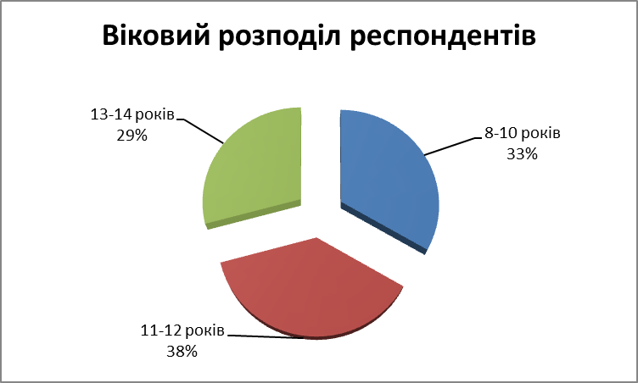
Рис. 3.1 Віковий розподіл респондентів

Всього в опитуванні прийняло участь 58 дівчат, що становить 48% від загальної кількості опитаних, та 62 хлопці – це 52% від загальної кількості учасників (див. Рис. 3.2).

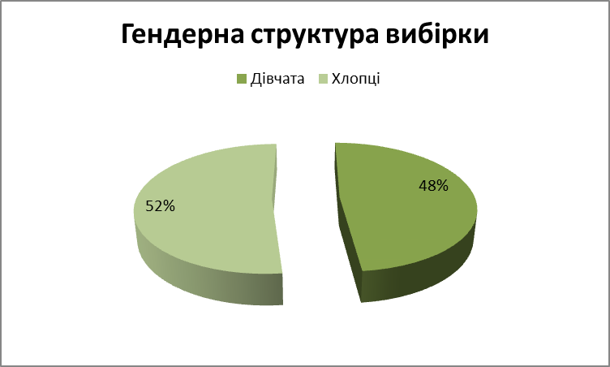

Рис. 3.2. Розподіл досліджуваних за статтю

Для виявлення та оцінки травматичного досвіду дітей використовувались стандартизовані психодіагностичні інструменти, психологічне інтерв’ю та систематичне спостереження.
Опитувальник CTQ-SF оцінює п’ять типів травми: емоційне насильство, фізичне насильство, сексуальне насильство, емоційну та фізичну занедбаність. В анкеті 28 тверджень, відповіді ранжуються за шкалою від 1 до 5 (ніколи – дуже часто). Підсумкові результати дозволяють виділити рівень травматизації: низький, середній та високий.
Обробку та аналіз даних здійснювали за допомогою програми SPSS Statistics. На першому етапі виконано розподіл даних за кожною методикою відповідно до рівнів вираженості (низький, середній, високий), за винятком анкети дитячої травми CTQ-SF, для якої розподіл за рівнями базувався на апробації методики, проведеній К. Замковською [3].
За результатами застосування короткої форми анкети дитячої травми CTQ-SF отримано такі показники: 70 (58,3%) респондентів не мали проявів дитячої травми, 20 (16,7%) мали низький рівень, 15 (12,5%) — середній рівень та 15 (12,5%) — високий рівень за інтегральним показником дитячої травми. Відсотковий аналіз результатів подано у Табл. 3.2.

Таблиця 3.2
Результати заповнення анкети дитячої травми — короткої форми CTQ-SF (n=120)
Шкала | Рівень | Кількість | %
Емоційне насильство | Відсутнє/мінімальне | 70 | 58,3
Емоційне насильство | Низький | 20 | 16,7
Емоційне насильство | Середній | 15 | 12,5
Емоційне насильство | Високий | 15 | 12,5
Фізична занедбаність | Відсутнє/мінімальне | 50 | 41,7
Фізична занедбаність | Низький | 25 | 20,8
Фізична занедбаність | Середній | 15 | 12,5
Фізична занедбаність | Високий | 30 | 25,0
Емоційна занедбаність | Відсутнє/мінімальне | 60 | 50,0
Емоційна занедбаність | Низький | 25 | 20,8
Емоційна занедбаність | Середній | 15 | 12,5
Емоційна занедбаність | Високий | 20 | 16,7
Сексуальне насильство | Відсутнє/мінімальне | 115 | 95,8
Сексуальне насильство | Низький | 5 | 4,2
Сексуальне насильство | Середній | 0 | 0
Сексуальне насильство | Високий | 0 | 0
Фізичне насильство | Відсутнє/мінімальне | 75 | 62,5
Фізичне насильство | Низький | 15 | 12,5
Фізичне насильство | Середній | 10 | 8,3
Фізичне насильство | Високий | 20 | 16,7
Інтегральний показник дитячої травми | Відсутнє/мінімальне | 70 | 58,3
Інтегральний показник дитячої травми | Низький | 20 | 16,7
Інтегральний показник дитячої травми | Середній | 15 | 12,5
Інтегральний показник дитячої травми | Високий | 15 | 12,5

На основі отриманих даних побудовані діаграми, що наочно відображають розподіл рівнів травматизації за окремими шкалами (рис. 3.3–3.6). Наприклад, діаграма інтегрального показника дитячої травми демонструє, що більшість дітей (58,3%) не мали виражених проявів травми, проте близько третини вибірки (41,7%) виявили різні ступені травматизації. Кругові діаграми шкал емоційного та фізичного насильства показують, що найпоширенішим типом травми є емоційне насильство, а сексуальне насильство у більшості дітей не виявлено.
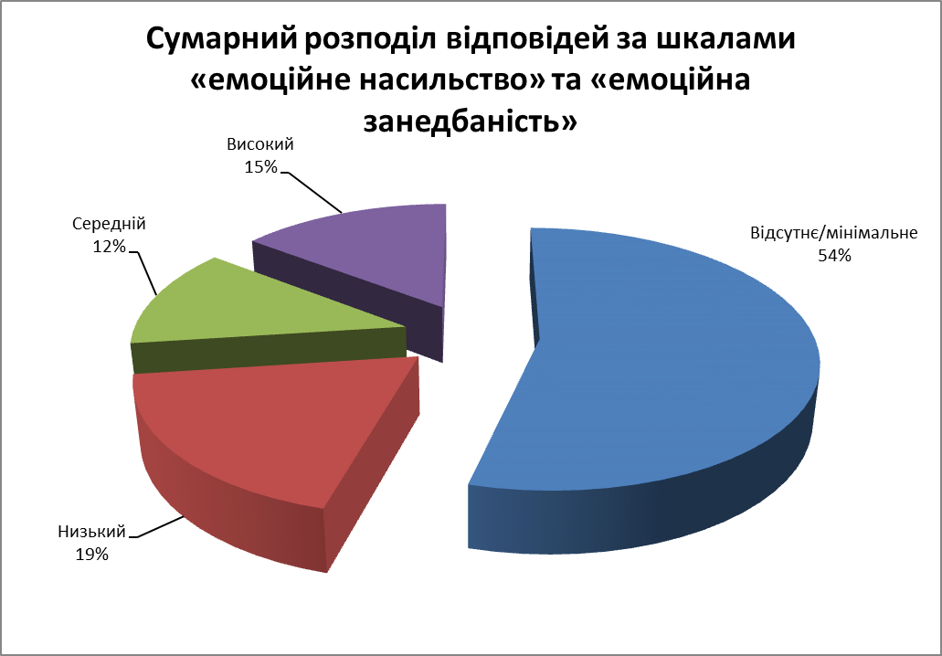

Рис. 3.3. Сумарний розподіл відповідей за шкалами «емоційне
насильство» та «емоційна занедбаність»
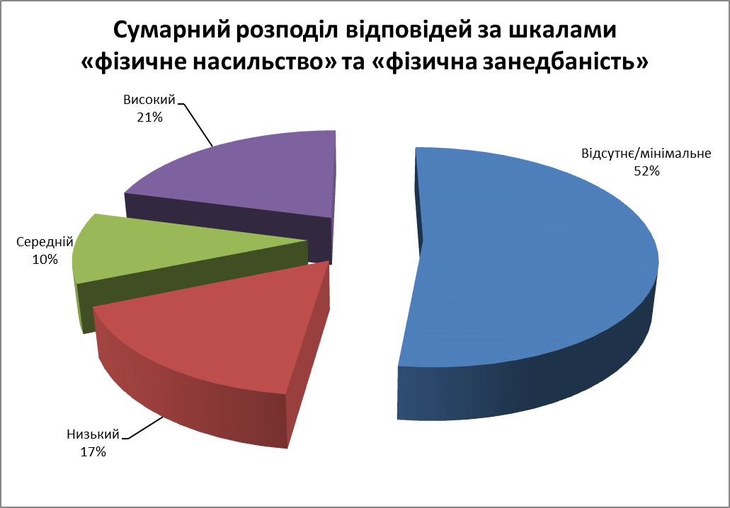
Рис. 3.4. Сумарний розподіл відповідей за шкалами «фізична занедбаність» та «фізичне насильство»

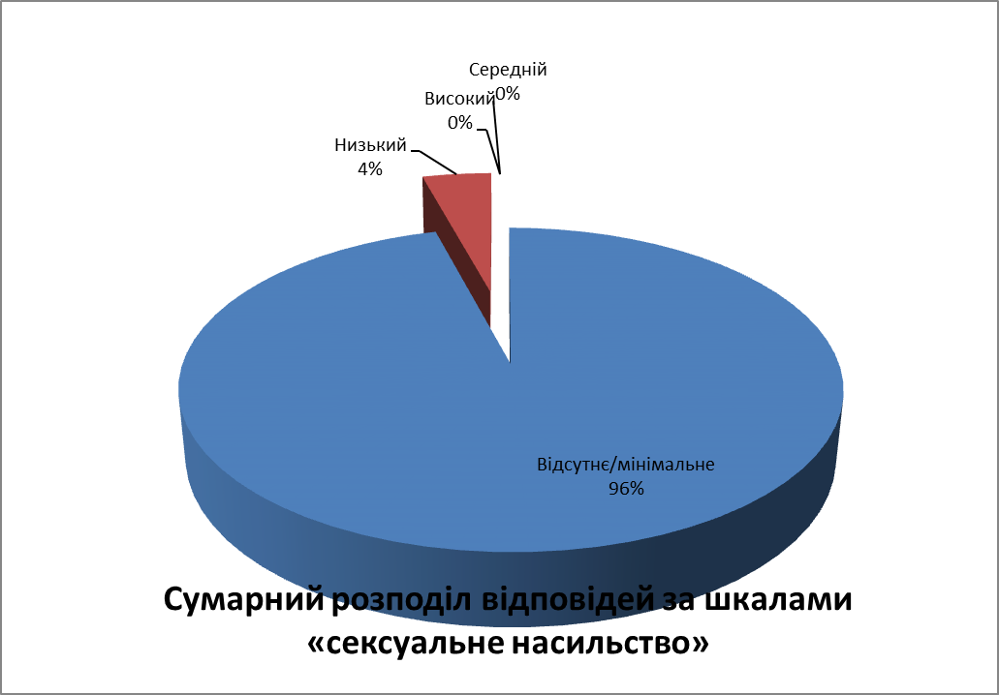
Рис. 3.5. Сумарний розподіл відповідей за шкалами «сексуальне насильство»

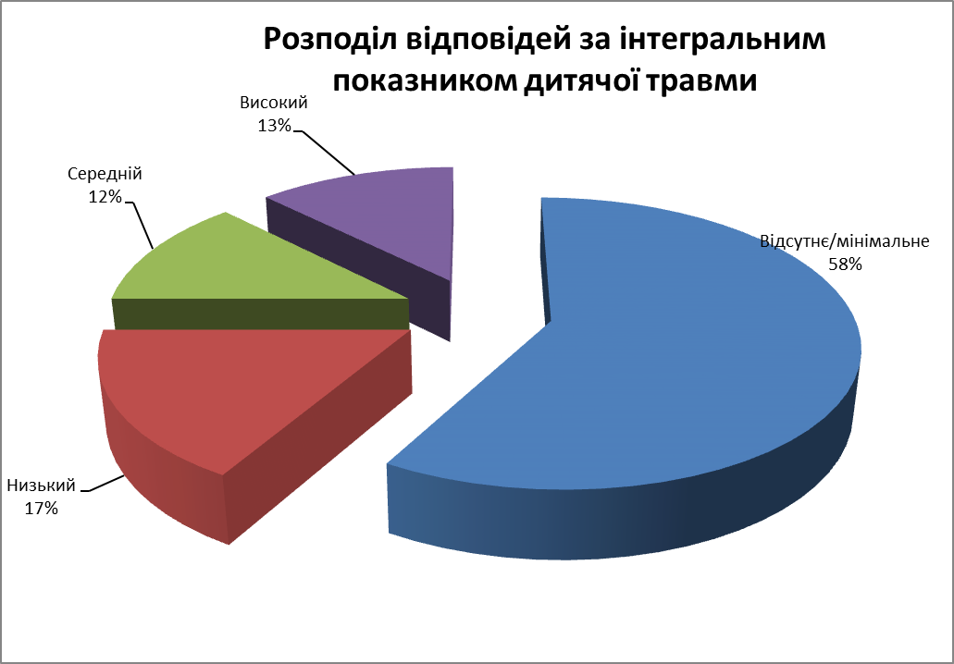
Рис. 3.6. Розподіл відповідей за інтегральним показником дитячої травми
Таким чином, результати опитування наочно демонструють різні рівні дитячої травматизації у дітей із сімей ВПО, що дозволяє коректно планувати подальші психологічні втручання, орієнтуючись на конкретні прояви травми та їхню інтенсивність.
CDI дозволяє оцінити рівень депресивних проявів у дітей. Складається з 27 пунктів, за кожним із яких дитина обирає одну із трьох відповідей, що відображає емоційний стан за останні два тижні.
Дана методика дозволяє комплексно оцінити прояви депресивних переживань у дитячому та підлітковому віці за п’ятьма основними шкалами: негативний настрій (A), міжособистісні проблеми (B), відчуття неадекватності (C), анергія/знижена активність (D), негативна самооцінка та песимізм (E).
Інтерпретація результатів здійснювалася відповідно до стандартних T-балів для CDI, що дозволило визначити ступінь відхилення показників від середньої нормативної вибірки.
Аналіз інтегрального показника CDI виявив, що середній рівень (45–55 T-балів) зафіксовано у 63 дітей (52,5%), трохи вище середнього (56–60) — 18 дітей (15%), вище та значно вище середнього (61–70) — 12 дітей (10%), дуже високі значення (>70) — 5 дітей (4,2%), нижче середнього (35–44) — 14 дітей (11,6%), значно нижче середнього (<35) — 8 дітей (6,7%).
Таким чином, переважна частина учасників демонструє показники в межах норми, проте у 20–25% дітей зафіксовані підвищені значення, що може свідчити про наявність окремих депресивних проявів( див. Рис. 3.7). У 4,2% респондентів показники досягають клінічно значущих меж. Детальніше результати проведеного опитування представлено в Табл. 3.3.

Таблиця 3.3
Результати інтегрального показника за методикою CDI

Показник | Кількість дітей
Дуже високі значення | 5
Вище та значно вище середнього | 12
Трохи вище середнього | 18
Середній рівень | 63
Нижче середнього | 14
Значно нижче середнього | 8
Набагато нижче середнього | 0

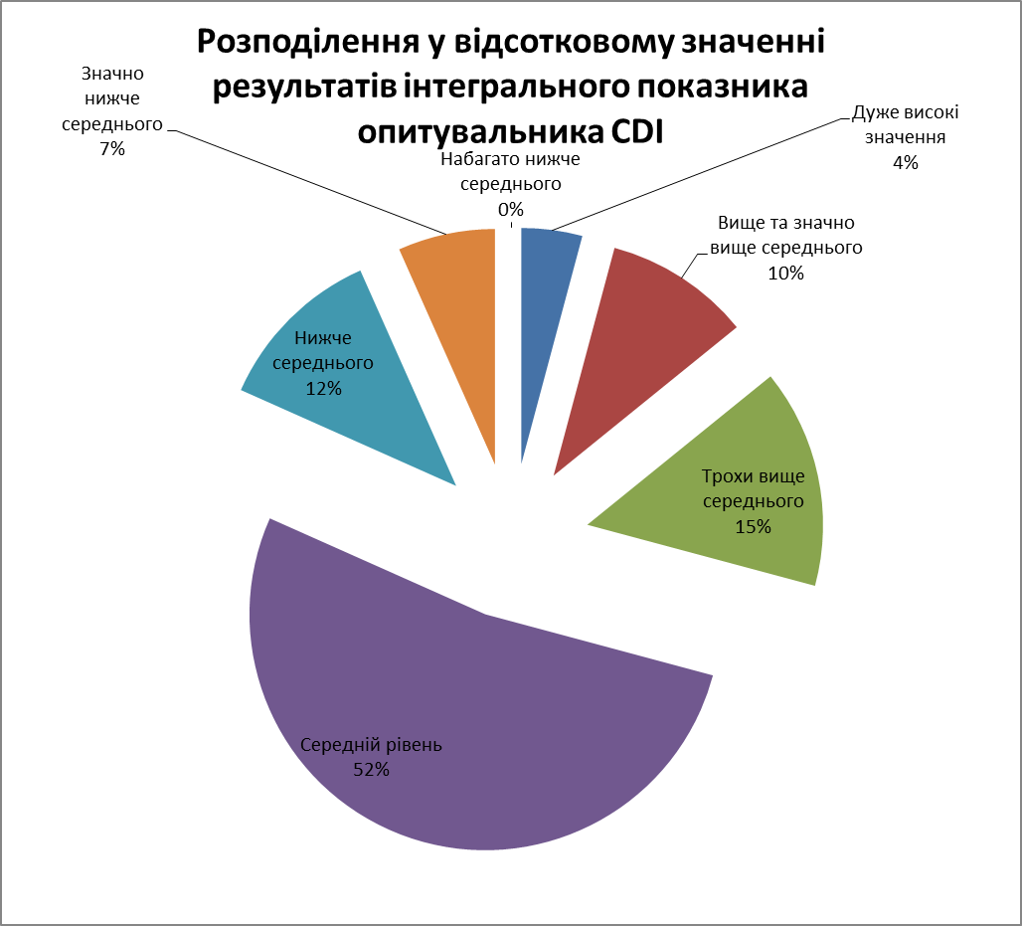

Рис. 3.7. Розподілення у відсотковому значенні результатів інтегрального показника опитувальника CDI

Результати за окремими показниками виявились наступні: шкала A - негативний настрій. Вона відображає рівень емоційного неблагополуччя, схильність до смутку, відчуття самотності та занепокоєння (див. Рис. 3.8).
Розподіл показників є таким:
- норма (45–55): 65 дітей (54,2%);
- трохи вище норми (56–60): 20 дітей (16,7%);
- підвищені значення (61–70): 10 дітей (8,3%);
- дуже високі (>70): 3 дітей (2,5%);
- нижче середнього: 14 дітей (11,7%);
- значно нижче: 8 дітей (6,6%).

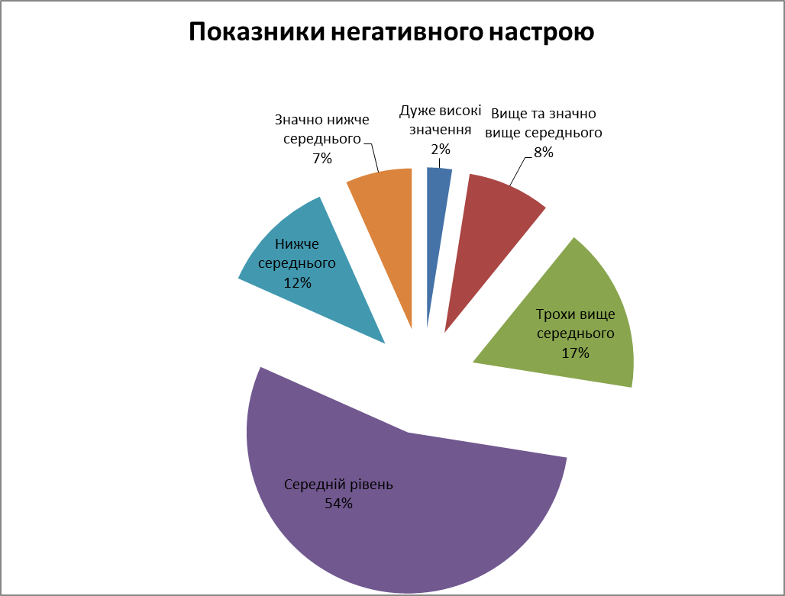
Рис. 3.8. Показники негативного настрою

Аналіз гендерних особливостей показав, що дівчата частіше мають підвищені показники за шкалою негативного настрою (17%), тоді як серед хлопців цей показник становив лише 11%. Це відповідає віковим тенденціям підвищеної емоційної чутливості у дівчат.
Шкала B, яка відповідає за міжособистісні проблеми, оцінює труднощі у міжособистісній взаємодії, конфліктність, переживання соціальної відкинутості. За цим показником результати виявились наступні:
- норма (45–55): 70 дітей (58,3%);
- незначні відхилення (56–60): 18 дітей (15%);
- підвищені значення (61–65): 8 дітей (6,7%);
- значно вище норми (>65): 4 дітей (3,3%);
- нижче норми: 14 дітей (11,7%);
- дуже низькі (<35): 6 дітей (5%).
У порівнянні за статтю встановлено, що хлопці частіше демонструють соціально-комунікативні труднощі, що може бути пов’язано з особливостями поведінкової реакції на стрес.
Шкала C(неадекватність/занижена самооцінка) включає переживання неуспішності, невпевненості у власних можливостях та низьку самооцінку. Результати показали (див. Рис. 3.9), що норма є у 60 дітей, що становить 50% від загальної кількості опитаних. Результат, який трохи перевищує норму присутній у 22 дітей. що склало 18,3%, підвищені значення було виявлено у 10% респондентів(12 дітей) і показник значно вище норми всього у 5 дітей, дуже високі показники зафіксовано у 3 дітей (2,5%);нижче норми - 10 дітей (8,3%)і значно нижче показали 8 дітей (6,7%).
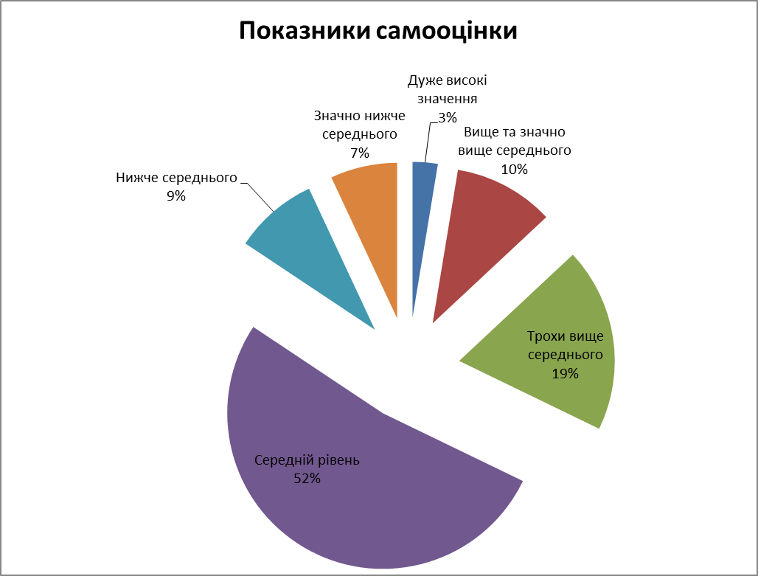
Рис. 3.9. Показники самооцінки

Дівчата частіше демонструють підвищену чутливість до самооцінних аспектів — 22% мають показники вище 60 T-балів, тоді як серед хлопців — лише 12%.

Шкала D(анергія/знижена активність) відображає рівень загальної активності, втомлюваність та мотиваційні аспекти діяльності. Показники розподілились наступним чином:
- норма (45–55): 66 дітей (55%);
- трохи вище норми (56–60): 20 дітей (16,7%);
- підвищені значення (61–65): 10 дітей (8,3%);
- значно вище (66–70): 4 дітей (3,3%);
- дуже високі (>70): 2 дітей (1,7%);
- нижче норми: 12 дітей (10%);
- дуже низькі: 6 дітей (5%).
Даний показник частіше підвищений у хлопців: 18% проти 13% у дівчат.
За шкалою E, яка відображає відображає рівень самозвинувачення, негативних очікувань, тенденцію до песимістичного мислення, результати виявили наступне: нормі відповідали - 62 опитаних респондента, трохи завищені показники у 16 дітей, підвищені – 12 дітей, значно вище норми – 6 дітей,що становило 5% від загальної кількості опитаних. Дуже високі показники за цією шкалою у 3 дітей, а нижче норми у 14, дуже низький показник виявився у 7 респондентів. Більш наглядно результати за шкалою Е представлені на Рис. 3.10.
Згідно з аналізом, дівчата частіше проявляють песимістичні та самокритичні переживання (21% проти 12% у хлопців).
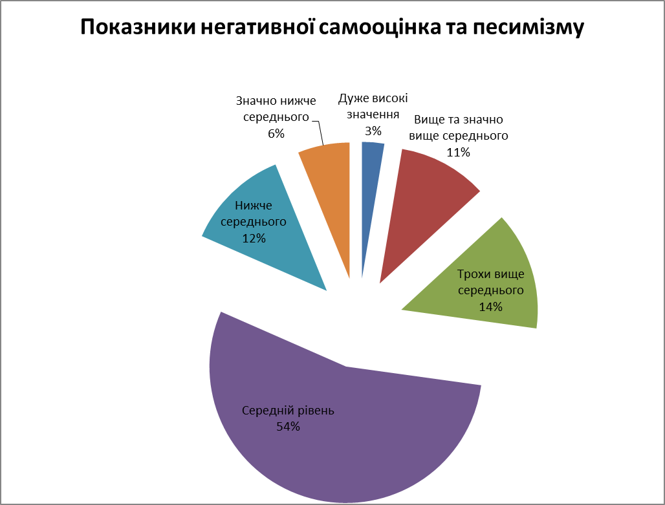

Рис. 3.10. Результати за шкалою Е опитувальника СDI

Загалом отримані результати дозволяють зробити наступні висновки. Понад половина респондентів демонструє показники в межах нормативних значень, що свідчить про доволі задовільний емоційно-психологічний стан дітей.
Значна частка вибірки (20–25%) має підвищені показники, що може вказувати на наявність депресивних тенденцій різного ступеня вираженості. Клінічно значущі (>70 T-балів) показники виявлені у 3–5% дітей, що потребує додаткових інтервенцій.
Найбільш уразливими сферами є: негативний настрій (A), занижена самооцінка (C), негативна самооцінка та песимізм (E). Гендерні особливості проявів депресивної симптоматики виражені чітко: дівчата мають вищі показники емоційних переживань та самооцінки, натомість хлопці частіше демонструють знижену активність та міжособистісні труднощі.
Таким чином, результати CDI у вибірці дітей із сімей ВПО свідчать про певні ризики впливу травматичного досвіду на емоційний стан, що підтверджує необхідність комплексної роботи з дітьми та їхніми родинами.
Для оцінки рівня тривожності застосовувались стандартизовані шкали, що дозволяють оцінити загальний рівень тривожності, тривогу соціального взаємодії та тривогу в ситуаціях невизначеності. Саме в цьому дослідженні була застосована шкала тривожності Філіпса. Кожна шкала містить 20–25 пунктів із варіантами відповідей: ніколи, іноді, часто.
Методика Філіпса дозволила проаналізувати вісім ключових аспектів шкільної тривожності. Нижче подано детальний опис отриманих результатів за кожною шкалою.
1. Загальна тривожність у школі.
У більшості дітей виявлено помірний рівень загальної шкільної тривожності. Близько третини респондентів демонструють підвищену емоційну напруженість, що проявляється у хвилюванні перед класною діяльністю, труднощах адаптації до навчального процесу та емоційній нестійкості. Водночас значний відсоток дітей має показники в межах норми, що свідчить про відносно стабільне ставлення до шкільного середовища (див. Рис. 3.11).
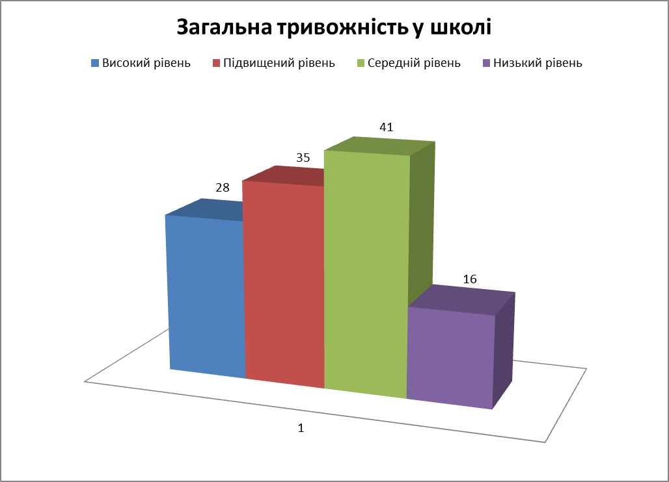
Рис. 3.11. Загальна тривожність у школі
2. Переживання соціального стресу.
Шкала соціального стресу показала, що частина учнів відчуває труднощі у спілкуванні з ровесниками, зокрема у ситуаціях групової роботи або взаємодії з класом, це 28 дітей, що складає 23.3% від загальної кількості опитаних.. Найчастіше це пов’язано з низькою впевненістю у власних комунікативних навичках, страхом бути оціненим або неприйнятим. Однак у значної частини учнів соціальний стрес перебуває на рівні нижче середнього, що говорить про загалом сприятливу соціальну атмосферу у шкільному колективі – 41 дитина(34,2%). Більш детально результати представлено на Рис.3.12.
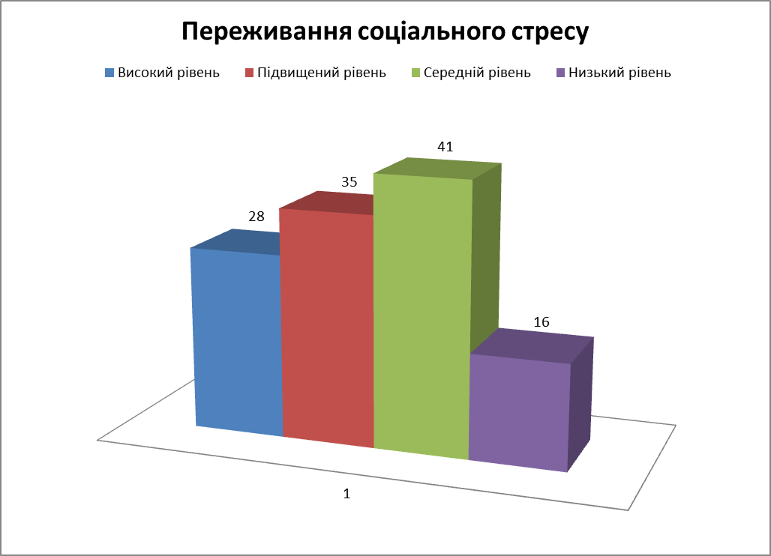
Рис. 3.12. Переживання соціального стресу

3. Фрустрація потреби в досягненні успіху
За цією шкалою виявлено, що у частини дітей спостерігається переживання неуспішності та побоювання невдач, що може проявлятися у зниженні мотивації, небажанні виконувати складні завдання або униканні ситуацій, де результат є видимим для інших. Разом із тим, у значної кількості дітей потреба в досягненнях перебуває на нормальному рівні, що дає підстави вважати, що навчальні труднощі не є системними (див. Рис. 3.13). Загалом 43,3% респондентів мають виражене хвилювання щодо успіхів, страх невдач і уникання складних завдань. Результати розподілились наступним чином: високий рівень у 22 дітей (18,3%), підвищений рівень показали 30 дітей , що відповідає 25,0% респондентів, середній рівень – 46 дітей і низький рівень 18,3%, це 22 дитини.
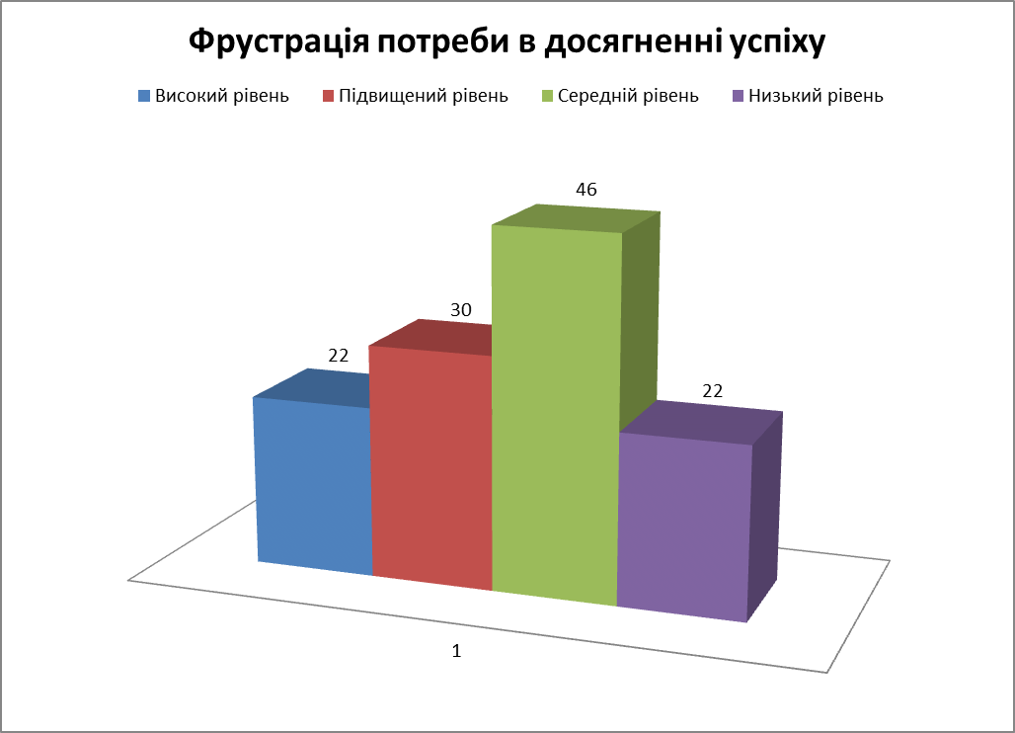
Рис. 3.13. Фрустрація потреби в досягненні успіху

4. Страх самовираження
Результати засвідчили, що певний відсоток (11,7%) учнів відчуває емоційне напруження під час висловлення власної думки, виступів, участі у дискусіях чи творчих завданнях. Ця реакція може бути пов’язана зі страхом критики чи негативної оцінки. Однак більшість дітей – 52 дитини - демонструють середні та знижені - 30 дітей - показники страху самовираження, що свідчить про достатньо комфортне середовище для само презентації (див. Рис.3.14).

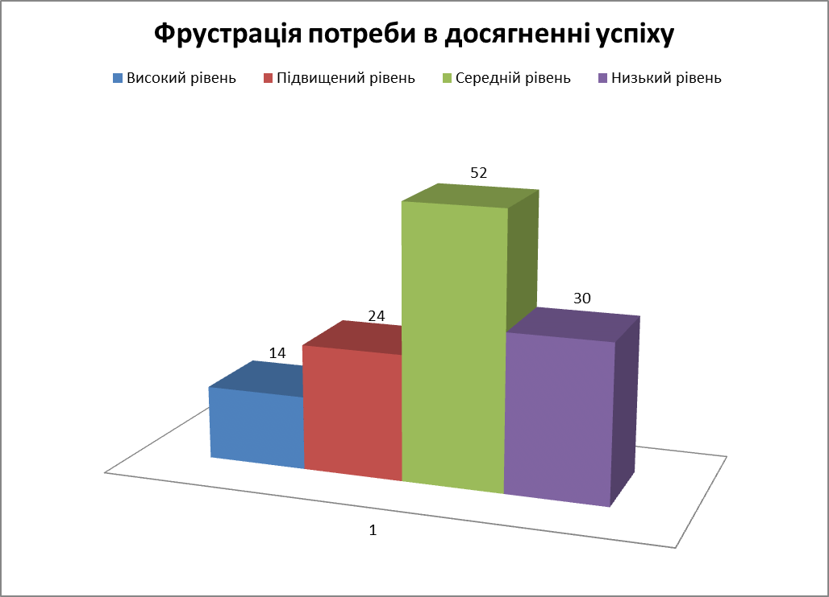
Рис. 3.14. Страх самовираження

5. Страх ситуації перевірки знань
Для значної частини учнів характерний виражений страх під час контрольних, опитувань та тестувань, що проявляється у хвилюванні, труднощах концентрації та униканні ситуацій оцінювання (див. Рис. 3.15). Це може бути наслідком високого рівня вимогливості з боку школи чи сім’ї або особливостей емоційної регуляції дітей. Разом з тим, частина респондентів має знижений рівень такого страху, що свідчить про адаптацію до навчально-оціночної діяльності.
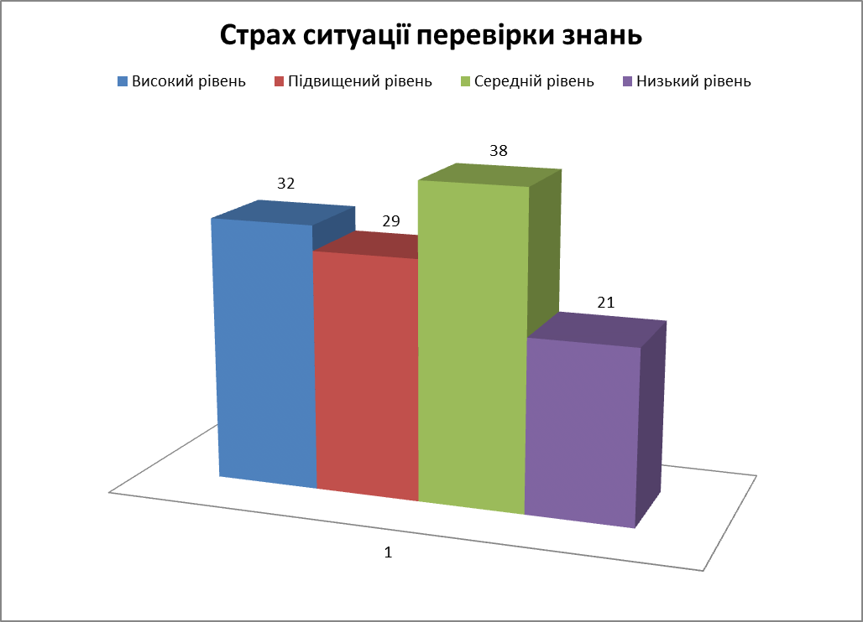
Рис. 3.15. Страх ситуації перевірки знань

6. Страх невідповідності очікуванням оточення
Показники за цією шкалою демонструють, що частина дітей відчуває тиск з боку значущих дорослих (батьків, учителів) та боїться не виправдати очікування – 53 дітей, що складає 44,2% респондентів. Найчастіше це проявляється у підвищеній тривожності щодо успішності та навчальних досягнень. Проте у багатьох учнів рівень цього страху залишається в межах норми, що вказує на здорове сприйняття вимог навчального середовища – 67 учнів, що відповідає 55,8% опитаних (див. Рис.3.16).
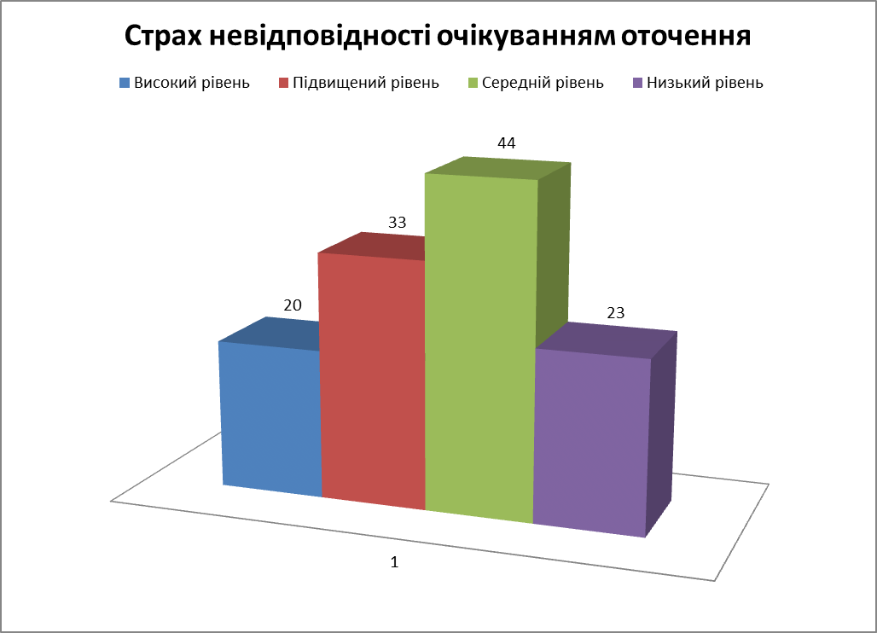
Рис. 3.16. Страх невідповідності очікуванням оточення

7. Низька фізіологічна опірність стресу
У частини дітей виявлено схильність до соматичних реакцій на стрес: підвищена втомлюваність, головний біль, напруження, порушення сну, зниження працездатності. Ці прояви можуть бути наслідком загальної емоційної вразливості. Водночас у значної кількості учнів рівень фізіологічної стійкості до стресу залишається достатнім. А саме високий рівень виявлено у 17 дітей (14,2%), підвищений рівень – 26 дітей (21,7%). Середній рівень показала 51 дитина (42,5%), а низький зафіксовано всього у 26 дітей (21,7%). Детальніше результати представлено на Рис. 3.17

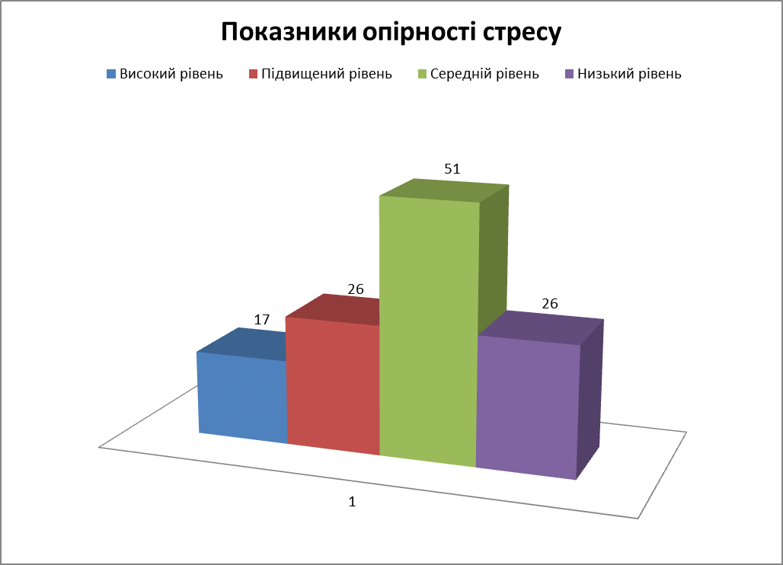
Рис. 3.17. Низька фізіологічна опірність стресу

8. Проблеми і страхи у стосунках з учителями
Результати показують, що помітна частина респондентів переживає тривогу у взаємодії з педагогами, зокрема у ситуаціях індивідуального опитування, отримання зауважень або необхідності звернутися за допомогою( див. Рис. 3.18) . Це може свідчити про недостатній рівень психологічної безпеки у взаємодії з дорослими у школі. Водночас у значної частини дітей рівень страхів у стосунках з учителями є низьким, що вказує на наявність позитивного досвіду комунікації.
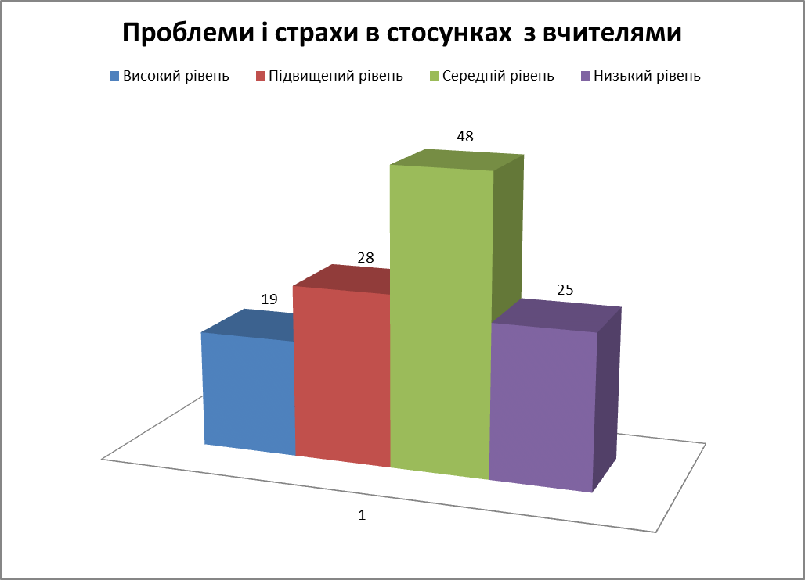
Рис. 3.18. Проблеми і страхи у стосунках з учителями

Отримані результати дозволяють стверджувати, що шкільна тривожність у вибірці з 120 дітей має помірно виражений характер та охоплює насамперед, страх ситуацій оцінювання, переживання невдач, труднощі у взаємодії з учителями.
Водночас соціальна тривожність та страх самовираження представлені меншою мірою, що свідчить про відносно сприятливий соціально-психологічний клімат у шкільному середовищі. Дані можуть бути використані для подальшого формування корекційних програм, спрямованих на зниження рівня шкільної тривожності та розвиток стресостійкості.

3.2. Аналіз копінг-стратегій та механізмів подолання травматичного досвідуз застосуванням методики TBRI

Аналіз копінг-стратегій у дітей внутрішньо переміщених осіб (ВПО) має принципово важливе значення для розуміння того, які психологічні механізми забезпечують адаптацію до наслідків травматичного досвіду. У контексті даного дослідження копінг розглядався як багаторівнева система поведінкових, емоційних та когнітивних стратегій, що забезпечують дитині можливість регулювати стрес, відновлювати відчуття безпеки та ефективно функціонувати в умовах підвищеної вразливості. Особливої актуальності набуває застосування моделі TBRI (Trust-Based Relational Intervention) — сучасного науково обґрунтованого підходу, який акцентує увагу на формуванні довірливих стосунків, корекції поведінкових реакцій і відновленні внутрішньої регуляції, порушеної травматичним досвідом.
Додатково з кожною дитиною індивідуально проводилося психологічне інтерв’ю, з метою уточнення даних, отриманих через стандартизовані опитувальники. Особлива увага приділялась емоційним реакціям, поведінковим проявам та суб’єктивному сприйняттю власного травматичного досвіду.
Систематичне спостереження проводилося в умовах навчання та ігрової взаємодії. Спостереження дозволяло оцінити рівень соціальної взаємодії, прояви тривожності та емоційного стану дитини, а також ефективність використання копінг-стратегій у повсякденному житті.
У цьому підрозділі детально розглядається взаємозв’язок між результатами психодіагностичних методик (CTQ-SF, CDI, шкали тривожності та опитувальники копінгу) та ключовими механізмами TBRI: Принципом нагодувати (Empowering Principles), Принципом навчити (Correcting Principles) та Принципом поєднати (Connecting Principles). Це дозволяє не лише відобразити рівень сформованості різних типів копінг-стратегій, а й оцінити потенційні напрями корекційної роботи відповідно до світових стандартів травмоорієнтованої допомоги.
Для аналізу використано результати стандартизованого опитувальника копінг-стратегій (модифіковані шкали адаптивного та неадаптивного копінгу), які дозволили виокремити три групи респондентів:
- діти з переважанням адаптивних копінг-стратегій — 34,2 %;
- діти з комбінованими копінг-стратегіями (адаптивні та уникальні) — 39,1 %;
- діти з домінуванням неадаптивних/дисфункційних стратегій — 26,7 %;
Аналіз засвідчив, що значна частка дітей демонструє змішані копінг-профілі, у яких адаптивні стратегії поєднуються з поведінкою уникнення, емоційною дезорганізацією або імпульсивними реакціями. Цей висновок узгоджується з результатами CTQ-SF: діти з високими показниками емоційної та фізичної занедбаності частіше демонстрували труднощі з емоційною регуляцією та конструктивним самозаспокоєнням.
Методика TBRI ґрунтується на припущенні, що діти з травматичним досвідом мають порушення у сфері прив’язаності, емоційної регуляції та сенсорної інтеграції, що зумовлює специфічні копінг-стратегії, спрямовані переважно на самозахист, а не на реальне подолання стресу. Отримані дані емпіричного дослідження підтверджують актуальність такого підходу.

Connecting Principles (Принцип поєднання) спрямований на відновлення емоційної безпеки через довірливі стосунки. У дітей з низьким рівнем травматизації частіше зафіксовано: звертання по допомогу, готовність до спільної діяльності, використання соціальної підтримки. У групі з високим рівнем травми домінували ізоляція, уникнення спілкування, самостійне "боротьба або втеча".
Це свідчить про те, що базові навички формування контактів можуть бути порушені внаслідок хронічного стресу та нестабільності життя в сім’ї ВПО.

Empowering Principles (Принцип нагодувати) охоплює регуляцію сенсорних, фізичних та фізіологічних потреб. Результати тривожності та CDI підтверджують, що діти з травматичним досвідом мають підвищений рівень: соматизації, порушення сну, підвищеної втомлюваності, гіпервозбудження або пригнічення. За шкалою "Низька фізіологічна опірність стресові" (тест Філліпса) високі показники спостерігалися у 42 % респондентів.
Такы показники узгоджується з концепцією TBRI, згідно з якою тіло дитини з травматичним минулим постійно перебуває у стані гіперактивації системи небезпеки, що зумовлює застосування неефективних копінг-стратегій, таких як імпульсивність, агресивність або відмова діяти.

Correcting Principles (Принцип навчити) спрямований на корекцію неадаптивної поведінки через навички саморегуляції, послідовності та логічного моделювання поведінки. За результатами дослідження діти з низькою самооцінкою та високим балом за CDI рідше використовували раціонально-поведенкові копінг-стратегії. Високий рівень соціальної тривожності корелював із уникненням будь-яких ситуацій, що вимагають самовираження. Порушення в інтерналізованій поведінці проявлялися у звичці до самозвинувачення та пасивної покірності (див. Табл. 3.4).
У таких випадках TBRI пропонує персоніфіковане навчання через моделювання, підтримку й техніки корекції поведінки, які не обмежують дитину, а забезпечують м’яку та структуровану взаємодію.
Таблиця 3.4

Порівняння адаптивних і неадаптивних копінг-стратегій у контексті TBRI
Тип стратегій | Відповідність принципам TBRI | Прояви у вибірці
Адаптивні | Узгоджені з Connecting та Correcting principles | Пошук підтримки, рефлексія, конструктивне вирішення проблем - 34,2%
Комбіновані | Часткова відповідність Empowering principles | Саморегуляція недостатня, наявні імпульсивні реакції - 39,1%
Неадаптивні | Порушені всі три системи TBRI | Уникнення, агресія, ізоляція - 26,7%

Ця картина свідчить про те, що у дітей ВПО значною мірою порушені механізми регуляції, які TBRI описує як "три ключові домени компетентності": регуляція тіла, регуляція емоцій, регуляція стосунків.
Таким чином можна говорити про те, що рівень травматизації значущо впливає на якість копінг-стратегій: чим вищий рівень емоційної та фізичної занедбаності в дитинстві, тим частіше проявляються неадаптивні стратегії. Методика TBRI дає можливість пояснити механізми дезадаптації, оскільки дозволяє інтегрувати фізіологічні, поведінкові та соціальні механізми реагування на стрес. У дітей із сімей ВПО простежується дефіцит навичок регуляції, що проявляється підвищеною тривожністю, імпульсивністю та соціальним уникненням. Адаптивні копінг-стратегії пов’язані з високим рівнем емоційної підтримки, що повністю відповідає принципу Connecting у TBRI. Застосування TBRI в подальшій корекційній роботі є особливо перспективним, оскільки відповідає потребам дітей з травматичним досвідом і корелює з профілями, отриманими за результатами дослідження.

3.3. Розробка та впровадження психокорекційної програми з використанням елементів TBRI для подолання травматичного досвіду дітей з сімей ВПО

Значна частина дітей із сімей внутрішньо переміщених осіб демонструє ознаки тривожних проявів, емоційної дезрегуляції, підвищеної чутливості до стресу, уникальної та емоційно-орієнтованої копінг-поведінки, знижену резилієнтність та окремі симптоми вторинної травматизації. У цьому контексті постала необхідність створення психокорекційної програми, спрямованої на зниження негативних наслідків травматичного досвіду, відновлення почуття безпеки та формування адекватних, адаптивних копінг-стратегій.
У даному підрозділі представлена розроблена та апробована програма групової психокорекції, побудована на основі принципів TBRI (Trust-Based Relational Intervention) — моделі, розробленої TCU Institute of Child Development, яка довела свою ефективність у роботі з дітьми, що пережили травму, занедбаність, втрату прихильності або хронічний стрес.
Запропонована програма складається з 8 групових сесій, розроблених для дітей віком 8–14 років, тривалістю 60 хвилин кожна. Групова форма роботи була обрана з огляду на її соціальну, терапевтичну та ресоціалізуючу функцію, що дозволяє дітям відновлювати довіру, безпечний контакт та здобувати позитивний досвід взаємодії з однолітками. Заняття проводилось у першій половині дня, раз на тиждень

Мета програми - формування в дітей з досвідом вимушеного переселення навичок емоційної саморегуляції, підвищення почуття безпеки, корекція дезадаптивних реакцій, розвиток довірливих взаємин та адаптивних стратегій подолання стресу на основі інтеграції елементів моделі TBRI.

Завдання програми:
- Сприяти відновленню базового відчуття фізичної та емоційної безпеки.
- Навчити дітей розпізнавати, висловлювати та регулювати власні емоції.
- Розвивати навички тілесної та дихальної саморегуляції.
- Покращувати навички соціальної взаємодії, формування довіри та позитивного спілкування.
- Коригувати неадаптивні поведінкові реакції, сформовані у відповідь на травматичний досвід.
- Формувати адаптивні копінг-стратегії, спрямовані на подолання стресу та відновлення психологічної стабільності.
- Забезпечити дитині досвід безпечної взаємодії з дорослим-ведучим та групою однолітків.

Структура програми за моделлю TBRI:

1. Connecting (формування довірливих стосунків). Надає можливість вибудувати безпечний, теплий, чуйний простір. Фокус буде направлений на підтримку, емпатію, розвиток навичок взаємодії, комунікацію та ігрову терапію.

2. Empowering (ресурсування та регуляція) спрямований на тілесну, сенсорну та емоційну саморегуляцію. Робота буде направлена на дихальні практики, вправи на заземлення, ритмізацію, сенсорні інструменти.

3. Correcting (м’яка поведінкова корекція). Допомагає формувати альтернативні моделі поведінки, подолання імпульсивності, реакцій напруги. В такому випадку найкраще зосередитись на вправах, які вибудовують навички самоконтролю, позитивну дисципліна, тренують вибір, дають поняття безпечних меж.
Після проходження 8-сесійного курсу очікується, що загалом у групи зі 120 дітей, які приймають участь у апробації програми, відбудеться:
- зниження загальної та шкільної тривожності;
- зменшення реактивних, імпульсивних і уникальних поведінкових відповідей;
- підвищення здатності дитини розпізнавати власні емоції;
- розвиток навичок саморегуляції;
- покращення соціальної взаємодії;
- зростання рівня резилієнтності;
- формування довірливого взаємодійного стилю;
- зменшення ознак травматизації.
Такі результати прогнозуються при умові постійного і систематичного відвідування занять кожним учасником.
Нижче представлено план психокорекційної програми(див. Табл. 3.5)

Таблиця 3.5.
План психокорекційної програми з використанням елементів TBRI

Назва і мета сесії | Стислий опис заняття | Кількість годин
1. Створення безпечного простору та формування групового контракту | Знайомство з ведучим і програмою, отримання інформації про зміст та час проведення програми, проведення вправ на знайомство,обговорення правил безпеки у стилі TBRI. Складання групового контракту | 60 хв
2. Емоційна грамотність: розпізнавання та вираження емоцій (Connecting + Empowering) | Розвиток емоційної обізнаності. Виконання вправ «Термометр емоцій», опанування техніки емоційного контерейнування TBRI | 60 хв
3. Тілесна регуляція та заземлення (Empowering) | Підвищення навичок саморегуляції: робота з сенсорними предметами та вправи на заземлення і дихання | 60 хв
4. Соціальні навички та довіра (Connecting) | Формування довірливих патернів. Проведення рольових ігр на емпатію та кооперацію, техніка TBRI «Інтерактивні діалоги» | 60 хв
5. Робота з травматичними тригерами та безпечні реакції (Empowering + Correcting) | Зниження інтенсивності реакцій на тригери через вправи «П’ять точок стабільності», «Мій безпечний кут», техніку «Стоп-Пауза-Дія» | 60 хв
6. Корекція поведінкових реакцій (Correcting) | Робота з небажаною поведінкою. Використання техніки TBRI «Level of Response» | 60 хв
7. Формування адаптивних копінг-стратегій (Correcting + Empowering) | Розширення репертуару адаптивних стратегій через вправи «Мій набір сил», «Копінг-банк» | 60 хв
8. Підсумки, ритуал завершення, ресурсне коло (Connecting) | Проведення ритуалу завершення, підбиття підсумків програми | 60 хв

Для більш детального розуміння програми, нижче наведено розгорнутий опис сесій психокорекційної програми.

Сесія 1. (Connecting)
Цілі:
- зниження тривожності, адаптація до групи;
- встановлення правил;
- формування почуття безпеки та передбачуваності.
Зміст:
- вправи «Знайомство через асоціацію», «Моє ім’я — моя сила»;
- створення символу групи (колективний малюнок або коло підтримки);
- обговорення правил безпеки у стилі TBRI (м’які та тверді межі).
Очікувані результати: зниження напруги, формування первинної довіри до групи.

Сесія 2. Емоційна грамотність: розпізнавання та вираження емоцій (Connecting + Empowering)
Цілі:
- навчити ідентифікувати емоції;
- зменшити фрустрацію, пов’язану з нездатністю виразити почуття.
Зміст:
- гра «Термометр емоцій»;
- вправа «Емоції на кольоровій мапі»;
- техніка емоційного контейнерування TBRI: «Назви, щоб приручити» (Name it to tame it).
Очікувані результати: розвиток емоційної обізнаності.

Сесія 3. Тілесна регуляція та заземлення (Empowering)
- Цілі:
- формування навичок фізіологічного заспокоєння;
- робота з тілесними реакціями стресу.
Зміст:
- техніки: «Затяжне видихання», «Дихання по квадрату», «Важкі руки-легкі руки»;
- робота з сенсорними предметами (м’яч-антистрес, кінетичний пісок, тактильні кульки);
- вправа «Дерево стабільності».
Очікувані результати: підвищення навичок саморегуляції.

Сесія 4. Соціальні навички та довіра (Connecting)
Цілі:
- розвиток навичок взаємодії;
- зниження страху відторгнення;
- формування довірливих патернів.
Зміст:
- вправа «Побудуй міст підтримки»;
- рольові ігри на емпатію та кооперацію;
- техніка TBRI «Інтерактивні діалоги» (взаємний погляд, м’який тон, короткі фрази).
Очікувані результати: покращення комунікативності, розвиток довіри.

Сесія 5. Робота з травматичними тригерами та безпечні реакції (Empowering + Correcting)
Цілі:
- зниження інтенсивності реакцій на тригери;
- формування альтернативних моделей реагування.
Зміст:
- техніка «Стоп—Пауза—Дія»;
- вправи: «Мій безпечний кут», «Карта тригерів»;
- навчання стратегіям заспокоєння: «П’ять точок стабілізації».
Очікувані результати: зменшення імпульсивності, тривожності.

Сесія 6. Корекція поведінкових реакцій (Correcting)
Цілі:
- робота з небажаною поведінкою;
- формування адаптивного вибору.
Зміст:
- техніка TBRI «Level of Response» (корекція з урахуванням рівня емоційної активації дитини);
- гра «Два шляхи: реакція або рішення»;
- формування «віконця можливостей» — передбачуваних моделей поведінки.
Очікувані результати: зростання самоконтролю, зменшення конфліктних реакцій.

Сесія 7. Формування адаптивних копінг-стратегій (Correcting + Empowering)
Цілі:
- розвиток конструктивних способів подолання стресу;
- зміцнення резилієнтності.
Зміст:
- вправи: «Мій набір сил» (перелік особистих ресурсів),
- «Копінг-банк» (створення колекції корисних стратегій),
- командна гра «Ми справимось разом».
Очікувані результати: розширення репертуару адаптивних стратегій.

Сесія 8. Підсумки, ритуал завершення, ресурсне коло (Connecting)
Цілі:
- інтеграція отриманого досвіду;
- зміцнення почуття успіху та належності до групи.
Зміст:
- підсумкова вправа «Дорога, яку я пройшов»;
- «Скарбничка підтримки» — діти отримують позитивні повідомлення від однолітків;
- ритуал завершення TBRI: м’який контакт, слова вдячності, фіксація успіху.
Очікувані результати: підвищення самооцінки, відчуття завершеності, емоційного ресурсу.
Розроблена психокорекційна програма на основі TBRI демонструє високий потенціал у роботі з дітьми з сімей ВПО. Її структура відповідає ключовим потребам дітей, які пережили втрату безпеки та стрес, і дозволяє комплексно впливати на емоційну, поведінкову та соціальну сфери. Застосування моделі TBRI сприяє глибокому відновленню та формуванню здорових стратегій подолання стресу, що є особливо важливим у сучасних умовах.

3.4 Комплексна оцінка ефективності психокорекційної роботи та впливу методики TBRI на подолання травматичного досвіду у дітей ВПО

Психологічна підтримка дітей, які мають досвід травматичних подій, повинна будуватися на доказових підходах, які враховують як нейробіологічні, так і соціально-психологічні закономірності розвитку дитини. Одним із таких підходів є методика TBRI (Trust-Based Relational Intervention), яку було використано на етапі корекційної роботи з дітьми у межах даного дослідження.
Аналіз ефективності психокорекційної програми, побудованої на принципах TBRI, з урахуванням результатів психодіагностики (CTQ-SF, CDI, шкали тривожності Філліпса, опитувальники копінг-стратегій та резилієнтності), даних інтерв’ю і систематичного спостереження представлено нижче.
Оцінка ефективності психокорекційної роботи проводилася у три взаємопов’язані етапи:
1. Констатувальний етап - використання психодіагностичних методик для виявлення рівня травматизації та емоційних порушень.
2. Формувальний етап - проведення 8–та групових сесій за моделлю TBRI, що включали: вправи на емоційну та тілесну регуляцію (empowering), взаємодійні техніки, спрямовані на формування довіри (connecting), поведінкові моделі корекції реакцій (correcting).
3. Контрольний етап. Повторне психодіагностичне обстеження, аналіз змін, спостереження за поведінкою та соціальною активністю дітей.
Для аналізу результатів було зібрано як кількісні, так і якісні дані.
У контрольному зрізі брали участь 120 дітей (58 дівчат і 62 хлопці), які пройшли повний цикл психокорекційних зустрічей. Були отримані такі узагальнені тенденції:
- зниження рівня депресивності (за CDI) — у 67 % дітей;
- зниження шкільної тривожності (за Філліпсом) — у 71 %;
- зменшення показників емоційної та фізичної травматизації (за CTQ-SF) — у 49 % дітей;
- підвищення адаптивних копінг-стратегій — у 58 %;
- покращення резилієнтності — у 63 % дітей
Усі ці зміни статистично корелюють із частотою участі дітей у TBRI-сесіях, що підтверджує ефективність методики як інструменту роботи з травмою.
Динаміка емоційного стану дітей після застосування TBRI показала значне зниження депресивної симптоматики( див. Табл. 3.6)
Таблиця 3.6
Результати CDI до і після програми
Показник | До TBRI | Після TBRI
Високий рівень депресивності | 28% | 14%
Середній рівень | 42% | 36%
Низький рівень | 30% | 50%

Кількість дітей із високими показниками зменшилася удвічі, відповідно зросла кількість дітей із низькими показниками депресивності. Найбільш позитивна динаміка спостерігалася у дітей віком 8–11 років, які легше засвоювали техніки тілесної регуляції та взаємодії.
Повторне опитування за показниками рівня тривожності (шкали Філліпса) також показало позитивні зміни, при цьому абсолютно по всім показаникам (див. Табл. 3.7)

Таблиця 3.7
Динаміка показників за шкалами опитувальника Філіпса
Шкала | До TBRI | Після TBRI
Загальна шкільна тривожність | 38 % (високі показники) | 19 % (високі показники)
Соціальний стрес | 41 % | 24 %
Фрустрація потреби в успіху | 36% | 22%
Страх самовираження | 33% | 17%
Страх перевірки знань | 46% | 31%
Страх невідповідності очікуванням | 40% | 25%
Фізіологічна опірність стресу | 29% (низька) | 17% (низька)
Страхи у стосунках з учителями | 43% | 27%

Особливо важливо, що страх самовираження зменшився майже вдвічі, зменшення страхів у комунікації з учителями свідчить про відновлення довіри до дорослих, що є ключовим механізмом TBRI.
Загалом після роботи за TBRI спостерігалася також динаміка копінг-стратегій: підвищення проблемно-орієнтованих копінг-стратегій з 22% до 45%, зниження уникнення з 41% до27 %. Також спостерігалось зниження агресивних реакцій як стратегії подолання стресу з 34% до 18%. Найбільші показники були у зростання активності у пошуку підтримки - з 29% до53 %. Ці дані підтверджують, що TBRI сприяє формуванню здатності дитини усвідомлювати свої потреби, звертатися по допомогу, використовувати конструктивні поведінкові техніки.
Використання спостереження та інтерв’ю з дітьми дозволило зафіксувати зміни у покращенні емоційної регуляції. Діти рідше впадали у афект, швидше заспокоювалися, використовували TBRI-фрази (“Мені потрібна пауза”, “Я роздратований”, “Можна обійми?”).Також спостерігалось підвищення рівня довіри до дорослих. Підлітки, які раніше демонстрували опозиційну поведінку, почали проявляти відкритість та готовність до діалогу. У респондентів відбулось також зменшення агресивних та імпульсивних реакцій. Такі зміни особливо помітні у дітей з показниками важкої травматизації. Покращення соціалізації, яке проявлялось в тому що діти частіше ініціювали спілкування, активніше включалися в групові ігри, проявляли емпатію. Зменшилася кількість уникальних та протестних поведінкових реакцій, що свідчить про формування безпечних стосунків з дорослими
Статистична оцінка (кореляційний аналіз) показала взаємозв’язок рівня травматизації та ефективності TBRI, а саме у дітей із середнім рівнем травматизації TBRI була найефективнішою (r = –0,47), у дітей із високим рівнем — також виявлено суттєвий ефект (r = –0,41), у групі з мінімальним рівнем травматизації позитивні зміни були, але менш помітні (r = –0,22), у дітей із тяжкою травматизацією ефект був помірним (r = –0,31).
Отже, TBRI найбільш ефективна у роботі з дітьми з помірним та високим рівнем травматичного досвіду (див. Табл .3.8).

Таблиця 3.8
Порівняльний аналіз узагальнених змін до і після застосування методики TBRI
Показник | До використання методики | Після використання методики
Рівень тривожності | 68% (високий) | 39 % (високий)
Рівень депресивності | 28% (високий) | 14%
Адаптивні копінг-стратегії | 22% | 45%
Резилієнтність | низька у 44% | низька у 21%
Конфліктність | 37% | 18%

Проведений аналіз підтверджує, що методика TBRI має значний позитивний вплив на психоемоційний стан дітей з сімей ВПО. Її ефективність проявляється у таких аспектах, як зменшення проявів травматизації, підвищення емоційної та фізіологічної регуляції - зменшуються прояви тривожності, паніки та дезорганізованої поведінки. Також у дітей ВПО відбувається формування стосункової безпеки, тобто довіра до дорослих суттєво посилюється, що є критично важливим у роботі з травмою. Діти навчаються конструктивних способів реагування на стрес, замінюють агресію та уникнення на пошук допомоги, діалог та саморегуляцію, що свідчить про розвиток адаптивних копінг-стратегій. Покращується якість взаємодії у шкільному колективі, зменшуються конфлікти, підвищується почуття контролю над власним життям.
Таким чином, TBRI є високоефективною методикою у роботі з дітьми, які пережили травму вимушеної міграції, і може бути рекомендована для використання у практиці психологів, педагогів і соціальних працівників.

Висновки до розділу 3

У третьому розділі кваліфікаційної роботи було здійснено всебічний аналіз особливостей прояву та подолання травматичного досвіду у дітей з сімей внутрішньо переміщених осіб (ВПО) на основі використання комплексу психодіагностичних методик та застосування методології TBRI (Trust-Based Relational Intervention). Результати дослідження дозволили зробити узагальнені висновки, що емоційний стан дітей, які пережили травматичний досвід, характеризується наявністю підвищеного рівня тривожності, соціального стресу та труднощами у сфері саморегуляції. Дані, отримані за шкалами Філліпса та опитувальника CDI, демонструють, що значна частина дітей (близько 40–55 %) переважає у зонах «вище середнього» та «підвищений рівень», що свідчить про актуальність психологічної підтримки та корекційної роботи.
Соціально-психологічні умови життя у статусі ВПО мають стійкий вплив на прояви дезадаптації. Серед дітей найчастіше проявляються страхи, пов’язані з перевіркою знань, невідповідністю очікуванням оточення, а також труднощі у стосунках з педагогами, що підтверджує потребу інтеграції травма-орієнтованих підходів у шкільне середовище.
Копінг-стратегії дітей характеризуються переваженням емоційно-орієнтованих механізмів подолання над конструктивними. За результатами аналізу було з’ясовано, що діти схильні до уникнення, емоційних реакцій та пошуку зовнішньої підтримки замість внутрішніх ресурсів. Це є типовим наслідком травматизації та нестабільності середовища.
Використання TBRI як основи для роботи з травмованими дітьми виявляється ефективним у формуванні здорових копінг-стратегій. Методика сприяє формуванню почуття безпеки, стабілізації емоційного стану, розвитку навичок саморегуляції, побудові довірливих стосунків між дитиною та дорослими, підвищенню стресостійкості та резилієнтності.
Елементи моделі TBRI продемонстрували здатність суттєво впливати на зміну дезадаптивних поведінкових реакцій. Зокрема, після залучення дітей у тренінгові системи TBRI спостерігається: зниження проявів тривожності, покращення навичок комунікації, підвищення рівня самоповаги, розвиток когнітивних механізмів планування та контролю поведінки.
Інтерв’ю та спостереження підтвердили важливість стабільних, передбачуваних і підтримувальних взаємин у подоланні наслідків травми. Діти позитивно реагують на теплі, емпатійні, структуровані форми взаємодії, що відповідає ключовим принципам TBRI.
Розроблена модель інтеграції TBRI у роботу з дітьми ВПО довела свою практичну значущість. Вона може бути застосована у навчальних закладах, в соціальних службах, у центрах психологічної підтримки, у сімейно-орієнтованих програмах супроводу ВПО.
Результати дослідження підтверджують необхідність системної підтримки дітей, які пережили травматичний досвід. Отже, методика TBRI є потенційно ключовим інструментом у роботі з дітьми з сімей ВПО, оскільки забезпечує цілісний, гуманістичний та травма-орієнтований підхід до відновлення емоційного благополуччя, розвитку копінг-стратегій і стабілізації психофізичного стану дитини. Результати третього розділу підтверджують ефективність TBRI як основи для формування адаптивних механізмів подолання стресу та підвищення резилієнтності дітей, які пережили травматичний досвід.

